

**Lớp: CĐ TH 22WEBC**

**Khóa Học: 2022-2025**

**TP.Hồ Chí Minh, tháng năm 2024**

**Lê Trọng Phú MSSV:0306221365**

**Nguyễn Hoàng Thiện MSSV:0306221375**

**Đề Tài**

**PHẦN MỀM QUẢN LÝ BÁN TRÁI CÂY**

**Giảng Viên Hướng Dẫn:…………….**

**Sinh Viên Thực Hiện:**

**ĐỒ ÁN**

**LẬP TRÌNH WINDOWS**



**--ooO Ooo--**

**BỘ CÔNG THƯƠNG  
TRƯỜNG CAO ĐẲNG KỸ THUẬT CAO THẮNG**

**KHOA CÔNG NGHỆ THÔNG TIN**

**LỜI CẢM ƠN**

Chúng em xin chân thành cảm ơn quý thầy, cô trong khoa Công Nghệ Thông tin trường Cao Đẳng Kỹ Thuật Cao Thắng , để có thể hoàn thành được đồ án quản lý bán trái cây.

Em cũng xin bày tỏ lòng biết ơn đến ban lãnh đạo của Trường Cao Đẳng Kỹ Thuật Cao Thắng

Các Thầy\Cô Kỹ Thuật Công Nghệ và các anh trợ giảng đã hết lòng giảng dạy trong quá trình học tập, thực hành,làm bài tập, giúp em hiểu thấu đáo hơn các nội dung học tập và những hạn chế cần khắc phục trong việc học tập , nghiên cứu và thực hiện bản đồ án này,

Chúng em xin chân thành cảm ơn !

Tp . Hồ Chí Minh ngày ….tháng ….năm 2024

Nhóm sinh viên thực hiện

**Nguyễn Hoàng Thiện**

**Lê Trọng PhúNHẬN XÉT CỦA GIÁO VIÊN HƯỚNG DẪN**

Tp . Hồ Chí Minh ngày ….tháng ….năm 2024

Giáo viên hướng dẫn

**Giảng viên HD**

**MỤC LỤC**

CHƯƠNG 1 .GIỚI THIỆU, TỔNG QUAN VỀ ĐỀ TÀI 1

1.1 Giới thiệu. 1

1.2 Các công nghệ phần mềm. 1

1.2.1 Ngôn ngữ lập trình C#. 1

1.2.2 Mô hình 3 lớp. 1

1.3 Phần mềm tham khảo 2

1.3.1 Chức năng nổi bật 2

CHƯƠNG 2 PHÂN TÍCH THIẾT KẾ PHẦN MỀM 4

2.1 Sơ đồ Use case 4

2.1.1 Use case tổng quát 4

2.1.2 Actor nhân viên. 5

2.1.3 Actor quản lý 6

2.2 Bảng mô tả Use case 7

2.2.1 Bảng mô tả Use case đăng nhập 7

2.2.2 Bảng mô tả Use case Đăng xuất 8

2.2.3 Bảng mô tả Use case Tạo và in hóa đơn 9

2.2.4 Bảng mô tả Use case Thống Kê 9

2.2.5 Bảng mô tả Use case Quản Lý Nhân Viên 10

2.2.6 Bảng mô tả Use case Quản Lý Sản Phẩm 11

2.2.7 Bảng mô tả Use case Quản Lý Nhà Cung Cấp 12

2.2.8 Bảng mô tả Use case Quản Lý Tài Khoản Nhân Viên 12

2.2.9 Bảng mô tả Use case Quản Lý Khách Hàng 13

2.2.10 Bảng mô tả Use case Thống Kê Doanh Thu 14

2.2.11 Thống Kê Doanh Thu 14

2.2.12 Bảng mô tả Use case Bán Hàng 15

2.2.13 Bán Hàng 15

2.3 Cơ sở dữ liệu. 16

2.3.1 Đặc tả cấu trúc bảng 16

CHƯƠNG 3 TRIỂN KHAI PHẦN MỀM 19

3.1 Giới thiệu về phần mềm quản lý bán trái cây. 19

3.1.1 Giới thiệu chung 19

3.1.2 Danh sách các màn hình. 19

3.2 Diễn giải màn hình 20

3.2.1 Giao diện đăng nhập 22

3.2.2 Giao diện bán hàng 25

3.2.3 Giao diện khách hàng 26

3.2.4 Giao diện quản lý 28

CHƯƠNG 4 CHƯƠNG 4. KẾT LUẬN 44

4.1. Đánh giá. 44

4.1.1 Ưu điểm. 44

4.1.2 Khuyết điểm. 44

4.1.3 Hướng phát triển. 44

CHƯƠNG 5 : ĐÁNH GIÁ PHÂN CÔNG 45

5.1 .Phân công công việc 45

**DANH MỤC HÌNH ẢNH**

Hình 1‑1 Phần mềm quản lý bán hàng SaPo 2

Hình 1‑2 Màn hình bán hàng của cửa hàng trái cây. 3

Hình 2.1. Use case tổng quát . 5

Hình 2.2 . Use case actor nhân viên. 5

Hình 2.3. User case actor quản lý. 6

Hình 3.1. Giao diện quản lý của phần mềm quản lý bán trái cây 20

Hình 3.2. Giao diện HomePage của phần mềm quản lý bán trái cây. 21

Hình 3.3.Giao diện đăng nhập 21

Hình 3.4. Hình ảnh khi đăng nhập sai tài khoản hoặc mật khẩu 22

Hình 3.5. Giao diện đăng nhập có nút hiện mật khẩu 22

Hình 3.6. Giao diện đăng nhập với tư cách là admin 23

Hình 3.7.Giao diện đăng nhập với tư cách là nhân viên 24

Hình 3.8. Giao diện bán hàng 24

Hình 3.9. Giao diện khách hàng 26

Hình 3.10. Giao diện quản lý 27

Hình 3.11. Giao diện quản lý nhân viên 28

Hình 3.12.Giao diện khi thêm nhân viên thành công 29

Hình 3.13. Giao diện khi đã thêm mới nhân viên 29

Hình 3.14. Giao diện khi sửa nhân viên 30

Hình 3.17. Giao diện thêm tài khoản nhân viên 31

Hình 3.18. Giao diện khi thêm nhân viên thành viên thành công 32

Hình 3.19. Giao diện sau khi đã thêm tài khoản nhân viên thành công 32

Hình 3.20.Giao diện sau khi đã sửa tài khoản nhân viên 33

Hình 3.21. Giao diện sau khi sửa thành công nhân viên 33

Hình 3.22. Giao diện sau xóa tài khoản nhân viên 34

Hình 3.23. Giao diện quản lý sản phẩm 34

Hình 3.24.Giao diện khi thêm sản phẩm mới thành công 35

Hình 3.25.Sản phẩm đã thêm vào bảng 36

Hình 3.26. Sản phẩm đã được sửa thành công 36

Hình 3.27. Sản phẩm đã bị xóa thành công 37

Hình 3.28. Giao diện quản lý nhà cung cấp 38

Hình 3.30. Giao diện thống kê theo ngày tháng năm 41

Hình 3.31. Giao diện thống kê top những sản phẩm bán chạy 42

**DANH MỤC BẢNG BIỂU**

Bảng 2‑1 Bảng mô tả Use case Đăng nhap 7

Bảng 2.2 Bảng mô tả Use case Đăng Xuất 7

Bảng 2.3. Bảng mô tả Use case Tạo và in hóa đơn 8

Bảng 2.4. Bảng mô tả Use case Thống Kê 9

Bảng 2.5. Bảng mô tả Use case Quản Lý Nhân Viên 10

Bảng 2.6. Bảng mô tả Use case Quản Lý Sản Phẩm 10

Bảng 2.7. Bảng mô tả Use case Quản Lý Nhà Cung Cấp 11

Bảng 2.8. Bảng mô tả Use case Quản Lý Tài Khoản Nhân Viên 12

Bảng 2.9. Bảng mô tả Use case Quản Lý Khách Hàng 13

Bảng 2.10. Bảng mô tả Use case Thống Kê Doanh Thu 13

Bảng 2.11. Bảng mô tả Use case Bán Hàng 14

Bảng 2.12. Bảng mô tả Nhân Viên 15

Bảng 2.13. Bảng mô tả Sản Phẩm 16

Bảng 2.14. Bảng mô tả Tài Khoản Nhân Viên 16

Bảng 2.15. Bảng mô tả Nhà Cung Cấp 16

Bảng 2.16. Bảng mô tả Hóa Đơn 17

Bảng 2.17. Bảng mô tả Chi Tiết Hóa Đơn 17

Bảng 2.18. Bảng mô tả Khách Hàng 17

Bảng 2.19. Bảng mô tả Chi Tiết Sản Phẩm 18

Bảng 5.1.Bảng phân công 45

## 

# .GIỚI THIỆU, TỔNG QUAN VỀ ĐỀ TÀI

## Giới thiệu.

Sự phát triển của công nghệ thông tin như hiện nay đã tạo ra một bước đột phá rất lớn trong sự phát triển của khoa học công nghệ . Chính vì vậy mà ngày nay, vai trò của tin học là vô cùng quan trọng và cần thiết trong cuộc sống hiện tại.

Nếu như lúc trước việc bán trái cây phải tính bằng tay, hoá đơn không có dẫn đến sự sai sót trong quá trình thanh toán thì hiện nay phần mềm bán trái cây xuất hiện đã giải quyết được sự sai sót đó . Phần mềm này giúp chúng ta tính toán chính xác được hàng hoá mà khách hàng đã mua và xuất được hoá đơn cho khách, giúp tiết kiệm được rất nhiều thời gian và công sức của cả bên mua và bên bán.

Đây cũng chính là đề tài mà nhóm chúng em chọn lựa để xây dựng và phát triển với ngôn ngữ C#, nhằm xây dựng 1 cửa hàng bán trái cây

## Các công nghệ phần mềm.

SQL Server là công cụ quản lý cơ sở dữ liệu được sử dụng phổ biến trong hầu hết các phần mềm trên thị trường hiện nay do sự đơn giản , tiện dụng và bảo mật cao . Ở đây chúng em tạo SQL trên Visual Studio vì nó hỗ trợ SQL .

### Ngôn ngữ lập trình C#.

C# là ngôn ngữ khá phổ biến trên thị trường hiện nay, là một ngôn ngữ đa năng mạnh mẽ do nhà Microsoft phát triển .Đây là ngôn ngữ rất thích hợp để phát triển phần mềm.

### Mô hình 3 lớp.

Lớp Giao diện (Presentation Layer):Lớp giao diện là phần giao tiếp trực tiếp với người dùng.Nhiệm vụ chính của lớp giao diện là hiển thị dữ liệu cho người dùng và chấp nhận đầu vào từ họ.

Lớp Logic (Business Logic Layer):Lớp logic là nơi chứa logic kinh doanh của ứng dụng.

Nhiệm vụ chính của lớp này là xử lý logic kinh doanh, kiểm tra dữ liệu và thực hiện các tính toán.

Lớp Truy cập Dữ liệu (Data Access Layer):Lớp truy cập dữ liệu là nơi xử lý tất cả các thao tác liên quan đến cơ sở dữ liệu.Nhiệm vụ chính của lớp này là tạo, cập nhật, xóa và truy vấn dữ liệu từ cơ sở dữ liệu.`

## Phần mềm tham khảo

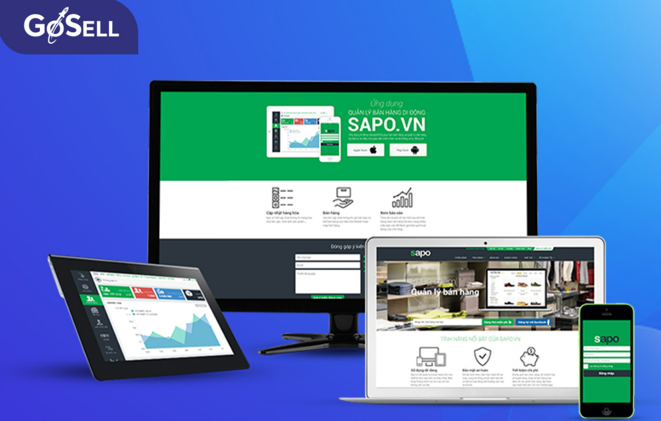

Hình 1‑1 Phần mềm quản lý bán hàng SaPo

### Chức năng nổi bật

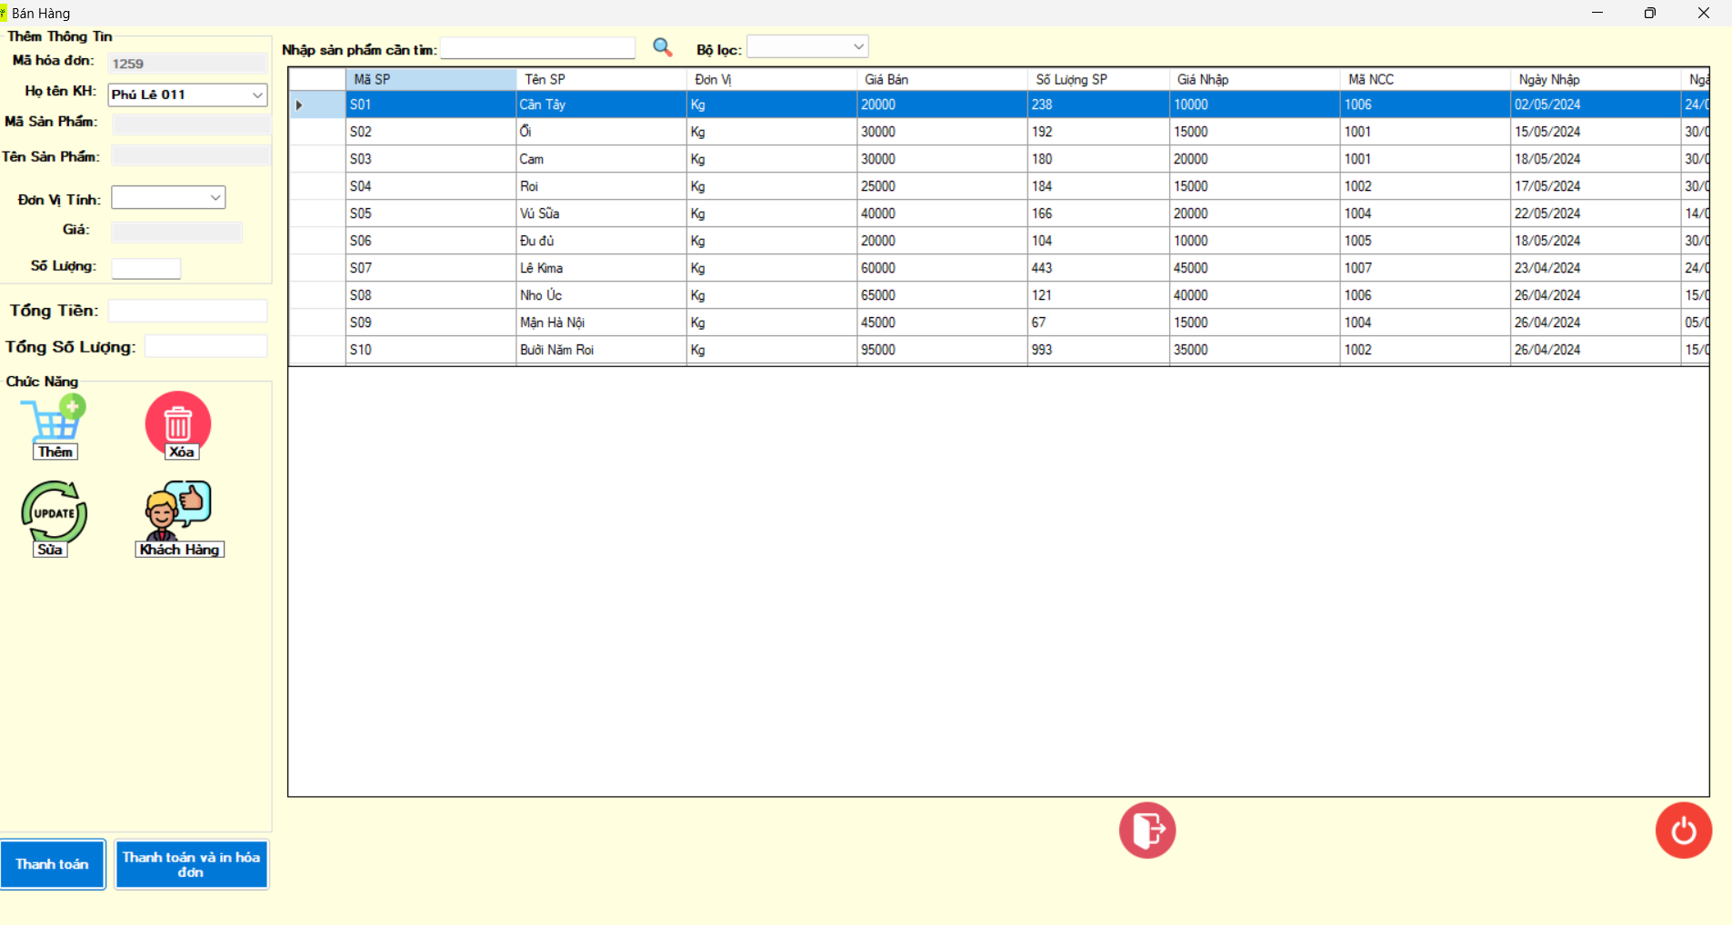

Hình 1‑2 Màn hình bán hàng của cửa hàng trái cây.

Khi khách đến mua hàng thì nhân viên có nhiệm vụ thanh toán cho khách hàng . Nhân viên sẽ nhập số lượng trái cây khách mua ( ở đây số lượng theo Kg hoặc Gram).

Trong trường hợp khách hàng muốn tìm loại trái cây thì nhân viên tìm kiếm trong kho để thông báo cho khách hàng . Nhân viên có nhiệm vụ thường xuyên kiểm tra ngày nhập và ngày hết hạn của trái cây ( qua bảng SẢN PHẨM ) để có thể kịp thời bỏ đi những trái cây đã hỏng .

Trước khi thanh toán thì nhân viên có nhiệm vụ hỏi khách hàng có thẻ thành viên không , nếu có thì sẽ giảm chiết khấu xuống . Trước khi xuất hóa đơn thì nhân viên kiểm tra lại coi có sai sót gì không để kịp sửa . Sau khi in hóa đơn thì hệ thống sẽ tự động cập nhật số lượng trái cây vào CSDL.

# PHÂN TÍCH THIẾT KẾ PHẦN MỀM

## Sơ đồ Use case

### Use case tổng quát

Hình 2.1. Use case tổng quát .

Chương trình tổng quản lý bán trái cây gồm các actor quản lý và nhân viên bán hàng. Mỗi actor thực hiện một chức năng khác nhau của chương trình. Riêng actor quản lý có toàn bộ các chức năng của chương trình.

### Actor nhân viên.

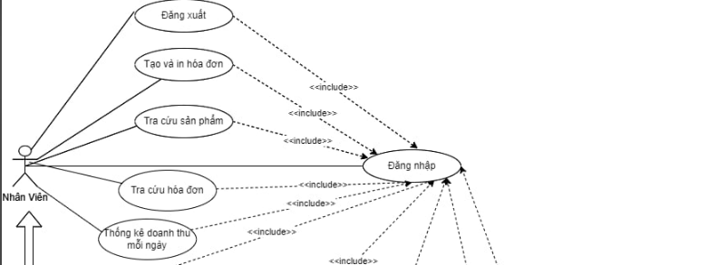

Hình 2.2 . Use case actor nhân viên.

Nhân viên bao gồm các chức năng như :

+ Đăng nhập

+ Đăng xuất

+ Tạo và in hóa đơn

+ Tra cứu hóa đơn

+ Tra cứu sản phẩm

+ Thống kê doanh thu mỗi ngày

### Actor quản lý

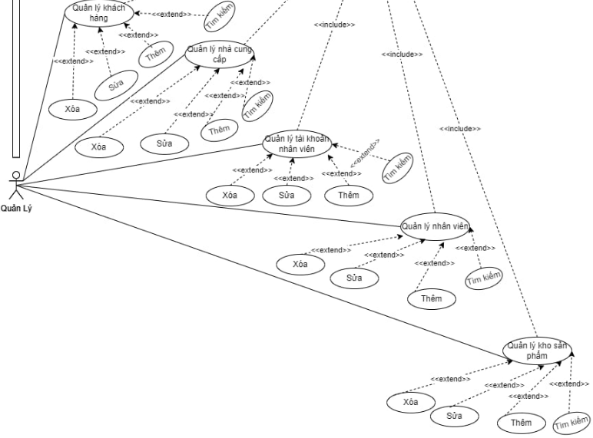

Hình 2.3. User case actor quản lý.

Quản lý gồm các chức năng như :

+Đăng nhập

+ Đăng xuất

+ Tra cứu hóa đơn

+ Quản lý nhà cung cấp

+ Quản lý tài khoản nhân viên

+ Quản lý nhân viên

+ Quản lý kho sản phẩm

+ Quản lý khách hàng

+ Thống kê doanh thu mỗi ngày

Các chức năng trên(ngoại trừ đăng nhập và đăng xuất) đều có các chức năng mở rộng như thêm, xóa , sửa , tìm kiếm .

## Bảng mô tả Use case

### Bảng mô tả Use case đăng nhập

Nhập

Bảng 2‑1 Bảng mô tả Use case Đăng nhap

|  |  |
| --- | --- |
| **Use case ID** | UC_DN |
| Tên Use case | Đăng Nhập |
| Tác nhân | Quản lý , nhân viên |
| Tóm tắt | Cho phép người đăng nhập sử dụng chức năng trong hệ thống |
| Điều kiện tiên quyết | Phải có tài khoản do người quản lý cung cấp |
| Kết quả | Quản lý cửa hàng ổn định |
| Basic flows | 1. Nhân viên nhâp vào tài khoản đã được quản lý cấp vào hệ thống. 2. Hệ thống kiểm tra nếu đúng tài khoản thì hợp lệ. 3. Đăng nhập thành công 4. Hiện ra giao diện dành cho nhân viên. 5. Quản lý nhập tài khoản và mật khẩu vào hệ thống. 6. Hệ thống kiểm tra nếu đúng tài khoản thì hợp lệ. 7. Đăng nhập thành công 8. Hiện ra giao diện dành cho quản lý. |
| Các dòng thay thế  **Alternative Flows** | 2. Hệ thống kiểm tra không hợp lệ sẽ thông báo cho người nhập nhập lại hoặc thoát |

### Bảng mô tả Use case Đăng xuất

Bảng 2.2 Bảng mô tả Use case Đăng Xuất

|  |  |
| --- | --- |
| **Use case ID** | UC_DX |
| Tên Use case | Đăng Xuất |
| Tác nhân | Nhân viên , Quản lý |
| Tóm tắt | Cho phép người sử dụng đăng xuất khi không cần dùng nữa |
| Điều kiện tiên quyết | Đăng nhập |
| Kết quả | Đăng xuất khi không cần sử dụng nữa thành công |
| Các dòng cơ bản Basic flows | 1. Nhân viên hoặc quản lý ấn vào đăng xuất 2. Hệ thống sẽ tiến hành xác nhận việc đăng xuất của bạn ( Nếu đồng ý ấn YES) 3. Hệ thống báo đăng xuất thành công 4. Hiện ra giao diện đăng nhập |
| Các dòng thay thế Alternative flows | 2. Hệ thống xác nhận bạn nhấn (NO) thì bạn sẽ ở lại và không đăng xuất |

### Bảng mô tả Use case Tạo và in hóa đơn

Bảng 2.3. Bảng mô tả Use case Tạo và in hóa đơn

|  |  |
| --- | --- |
| **Use Case ID** | UC_THD |
| Tên Use Case | Tạo và in hóa đơn |
| Tác Nhân | Nhân Viên |
| Tóm Tắt | Cho phép nhân viên đăng nhập có thể tạo hóa đơn và in hóa đơn. |
| Điều kiện tiên quyết | Phải đăng nhập |
| Kết quả | Tạo và in hóa đơn thành công |
| Các dòng cơ bản  Basic flows | 1. Nhân viên ở trong giao diện bán hàng và thêm các sản phẩm mà khách hàng muốn mua vào phần mua hàng. 2. Hệ thống sẽ tự tính tổng tiền dựa trên số lượng hàng hóa và đơn giá. 3. Hệ thống sẽ kiểm tra nếu số lượng khách cần mua đủ không, nếu đủ sẽ mua thành công. 4. Sau đó nhân viên tiến hành tạo và in hóa đơn cho khách hàng. |
| Các dòng thay thế  Alternative flows | Hệ thống sẽ kiểm trả số lượng đủ không nếu không sẽ báo nhân viên nói cho khách. |

### Bảng mô tả Use case Thống Kê

Bảng 2.4. Bảng mô tả Use case Thống Kê

|  |  |
| --- | --- |
| **Use Case ID** | UC_TK |
| Tên Use Case | Thống Kê |
| Tác Nhân | Quản Lý |
| Tóm Tắt | Use Case cho phép thống kê doanh thu của cửa hàng bán trái cây |
| Điều Kiện Tiên Quyết | Phải đăng nhập |
| Kết Quả | Xem và thống kê được doanh thu bán hàng của cửa hàng |
| Các dòng cơ bản  Basic flows | 1. Người quản lý chọn chức năng thống kê 2. Hệ thống sẽ chuyển hướng đến trang thống kê 3. Người quản lý có thể chọn và xem thông kê thi và chi theo ngày, tháng, năm, tổng sản phẩm bán hàng |
| Các dòng thay thế  Alternative flows |  |

### Bảng mô tả Use case Quản Lý Nhân Viên

Bảng 2.5. Bảng mô tả Use case Quản Lý Nhân Viên

|  |  |
| --- | --- |
| **Use Case ID** | UC_QLNV |
| Tên Use Case | Quản Lý Nhân Viên |
| Tác Nhân | Quản Lý |
| Tóm Tắt | Quản lý có thể xem và điều chỉnh được thông tin của nhân viên |
| Điều Kiện Tiên Quyết | Phải đăng nhập với vai trò là admin |
| Kết Quả | Sẽ quản lý được thông tin của nhân viên và số lượng nhân viên |
| Các dòng cơ bản  Basic flows | 1. Người quản lý sẽ chọn chức năng Nhân Viên 2. Hệ thống sẽ đưa đến trang quản lý thông tin nhân viên 3. Người quản lý có thể thêm, sửa, xóa thông tin nhân viên |
| Các dòng thay thế  Alternative flows |  |

### Bảng mô tả Use case Quản Lý Sản Phẩm

Bảng 2.6. Bảng mô tả Use case Quản Lý Sản Phẩm

|  |  |
| --- | --- |
| **Use Case ID** | UC_QLSP |
| Tên Use Case | Quản Lý Sản Phẩm |
| Tác Nhân | Quản Lý |
| Tóm Tắt | Cho phép quản lý có thể nhập hàng vào cửa hàng . Nếu như hết sản phẩm trong kho thì người quản lý sẽ nhập các sản phẩm mới vào |
| Điều Kiện Tiên Quyết | Phải đăng nhập với vai trò là admin |
| Kết Quả | Sẽ nhập được hàng mới vào kho đáp ứng nhu cầu của khách hàng |
| Các dòng cơ bản  Basic flows | 1. Người quản lý sẽ chọn chức năng Sản Phẩm 2. Hệ thống sẽ đưa đến trang quản lý Sản Phẩm 3. Người quản lý có thể thêm, sửa, xóa , tìm kiếm thông tin sản phẩm. |
| Các dòng thay thế  Alternative flows |  |

### Bảng mô tả Use case Quản Lý Nhà Cung Cấp

Bảng 2.7. Bảng mô tả Use case Quản Lý Nhà Cung Cấp

|  |  |
| --- | --- |
| **Use Case ID** | UC_QLNCC |
| Tên Use Case | Quản Lý Nhà Cung Cấp |
| Tác Nhân | Quản Lý |
| Tóm Tắt | Cho phép quản lý có thể thêm các nhà cung cấp sản phẩm cho mình hoặc hủy hợp đồng với họ |
| Điều Kiện Tiên Quyết | Phải đăng nhập với vai trò là admin |
| Kết Quả | Sẽ có được thông tin chi tiết của sản phẩm , để đảm bảo vệ sinh an toàn thực phẩm |
| Các dòng cơ bản  Basic flows | 1. Người quản lý sẽ chọn chức năng Nhà Cung Cấp. 2. Hệ thống sẽ đưa đến trang quản lý Nhà Cung Cấp. 3. Người quản lý có thể thêm, sửa, xóa , tìm kiếm thông tin của Nhà Cung Cấp. |
| Các dòng thay thế  Alternative flows |  |

### Bảng mô tả Use case Quản Lý Tài Khoản Nhân Viên

Bảng 2.8. Bảng mô tả Use case Quản Lý Tài Khoản Nhân Viên

|  |  |
| --- | --- |
| **Use Case ID** | UC_QLTKNV |
| Tên Use Case | Quản Lý Tài Khoản Nhân Viên |
| Tác Nhân | Quản Lý |
| Tóm Tắt | Cho phép quản lý có thể thêm tài khoản mới cho nhân viên để đăng nhập vào trang nhân viên , nếu nhân viên đó nghỉ việc thì xóa tài khoản nhân viên đó |
| Điều Kiện Tiên Quyết | Phải đăng nhập với vai trò là admin |
| Kết Quả | Sẽ nhập cấp được tài khoản cho nhân viên mới và có thể xóa nhân viên đó nếu nghỉ việc |
| Các dòng cơ bản  Basic flows | 1. Người quản lý sẽ chọn chức năng Tài Khoản Nhân Viên 2. Hệ thống sẽ đưa đến trang quản lý Tài Khoản Nhân Viên 3. Người quản lý có thể thêm, sửa, xóa , tìm kiếm các Tài Khoản Nhân Viên. |
| Các dòng thay thế  Alternative flows |  |

### Bảng mô tả Use case Quản Lý Khách Hàng

Bảng 2.9. Bảng mô tả Use case Quản Lý Khách Hàng

|  |  |
| --- | --- |
| **Use Case ID** | UC_QLKH |
| Tên Use Case | Quản Lý Khách Hàng |
| Tác Nhân | Quản Lý |
| Tóm Tắt | Cho phép quản lý có thể thêm khách hàng thân thiết vào để khách hàng có thể giảm giá khi mua |
| Điều Kiện Tiên Quyết | Phải đăng nhập với vai trò là admin |
| Kết Quả | Sẽ có được thông tin của khách hàng thân thiết và giảm giá cho khách hàng |
| Các dòng cơ bản  Basic flows | 1. Người quản lý sẽ chọn chức năng Khách Hàng 2. Hệ thống sẽ đưa đến trang quản lý Khách Hàng 3. Người quản lý có thể thêm, sửa, xóa , tìm kiếm thông tin của Khách Hàng. |
| Các dòng thay thế  Alternative flows |  |

### Bảng mô tả Use case Thống Kê Doanh Thu

Bảng 2.10. Bảng mô tả Use case Thống Kê Doanh Thu

|  |  |
| --- | --- |
| **Use Case ID** | UC_TKDT |
| Tên Use Case | Thống Kê Doanh Thu |
| Tác Nhân | Quản Lý, Nhân Viên |
| Tóm Tắt | Cho phép quản lý và nhân viên có thể thống kê được doanh thu theo ngày , tháng , năm và thống kê được top sản phẩm bán chạy nhất(top 3) |
| Điều Kiện Tiên Quyết | Phải đăng nhập với vai trò là admin hoặc nhân viên |
| Kết Quả | Sẽ có được thông tin của doanh thu hàng ngày hoặc hàng tháng hoặc hàng năm và top những sản phẩm bán chạy nhất (top 3) |
| Các dòng cơ bản  Basic flows | 1. Người quản lý hoặc nhân viên sẽ chọn chức năng Thống Kê 2. Hệ thống sẽ đưa đến trang Thống Kê 3. Người quản lý , nhân viên có thể xem các doanh thu ( lợi nhuận ) qua các thời điểm nhất định |
| Các dòng thay thế  Alternative flows |  |

### Bảng mô tả Use case Bán Hàng

Bảng 2.11. Bảng mô tả Use case Bán Hàng

|  |  |
| --- | --- |
| **Use Case ID** | UC_BH |
| Tên Use Case | Bán Hàng |
| Tác Nhân | Nhân Viên |
| Tóm Tắt | Cho phép nhân viên có thể bán hàng cho khách |
| Điều Kiện Tiên Quyết | Phải đăng nhập với vai trò là nhân viên |
| Kết Quả | Sẽ bán được hàng cho khách , những thông tin của khách hàng như hóa đơn , tên khách hàng |
| Các dòng cơ bản  Basic flows | 1. Người nhân viên sẽ chọn chức năng Bán Hàng 2. Hệ thống sẽ đưa đến trang Bán Hàng 3. Sau đó nhân viên sẽ xin tên và số điện thoại của khách hàng 4. Sau khi có được thông tin của khách hàng , nhân viên sẽ tiến hàng nhập các sản phẩm mà khách hàng mua vào giỏ hàng 5. Khi đã kiểm tra kỹ đơn hàng , nhân viên sẽ hỏi ý kiến khách hàng có in hóa đơn hay không , nếu có thì nhấn nút thanh toán và in hóa đơn , ngược lại thì ấn nút thanh toán |
| Các dòng thay thế  Alternative flows |  |

## Cơ sở dữ liệu.

### Đặc tả cấu trúc bảng

#### Nhân Viên

Bảng 2.12. Bảng mô tả Nhân Viên

|  |  |  |  |  |
| --- | --- | --- | --- | --- |
| TRƯỜNG | KIỂU DỮ LIỆU | RÀNG BUỘC | RỖNG | MÔ TẢ |
| MaNv | Nvarchar(50) | Khóa Chính | Không | Mã nhân viên |
| HoNv | Nvarchar(50) |  | Không | Họ nhân viên |
| TenNv | Nvarchar(50) |  | Không | Tên nhân viên |
| DiaChi | Nvarchar(50) |  | Không | Địa chỉ |
| GioiTinh | Nvarchar(3) |  | Không | Giới tính |
| SoDienThoai | Nchar(10) |  | Không | Số điện thoại |
| Email | Nvarchar(50) |  | Có | Email |
| Luong | Nchar(10) |  | Không | Lương |

#### Sản Phẩm

Bảng 2.13. Bảng mô tả Sản Phẩm

|  |  |  |  |  |
| --- | --- | --- | --- | --- |
| TRƯỜNG | KIỂU DỮ LIỆU | RÀNG BUỘC | RỖNG | MÔ TẢ |
| MaSP | Varchar(50) | Khóa Chính | Không | Mã Sản Phẩm |
| TenSP | Nvarchar(50) |  | Không | Tên sản phẩm |
| DonVi | Varchar(50) |  | Không | Đơn vị |
| SoLuongSP | Int |  | Không | Số lượng sản phẩm |
| GiaBan | Float |  | Không | Giá bán |
| GiaNhap | Float |  | Không | Giá nhập |
| MaNCC | Varchar(50) | Khóa Ngoại | Không | Mã nhà cung cấp |
| NgayNhap | Datetime |  | Không | Ngày nhập |
| NgayHetHan | Datetime |  | Không | Ngày hết hạn |

#### Tài khoản nhân viên

Bảng 2.14. Bảng mô tả Tài Khoản Nhân Viên

|  |  |  |  |  |
| --- | --- | --- | --- | --- |
| TRƯỜNG | KIỂU DỮ LIỆU | RÀNG BUỘC | RỖNG | MÔ TẢ |
| MANV | Varchar(50) | Khóa Chính | Không | Mã nhân viên |
| TAIKHOAN | Varchar(50) | Khóa Ngoại | Không | Tài khoản |
| MATKHAU | Varchar(50) | Khóa Ngoại | Không | Mật khẩu |
| VAITRO | Nvarchar(50) |  | Không | Vai trò |

#### Nhà Cung Cấp

Bảng 2.15. Bảng mô tả Nhà Cung Cấp

|  |  |  |  |  |
| --- | --- | --- | --- | --- |
| TRƯỜNG | KIỂU DỮ LIỆU | RÀNG BUỘC | RỖNG | MÔ TẢ |
| MaNCC | Varchar(50) | Khóa Chính | Không | Mã nhà cung cấp |
| TenNCC | Nvarchar(50) |  | Không | Tên nhà cung cấp |
| Diachi | Nvarchar(50) |  | Không | Địa chỉ |
| SoDienThoai | Nchar(10) |  | Không | Số điện thoại |
| Email | Varchar(50) |  | Không | Email |

#### Hóa Đơn

Bảng 2.16. Bảng mô tả Hóa Đơn

|  |  |  |  |  |
| --- | --- | --- | --- | --- |
| TRƯỜNG | KIỂU DỮ LIỆU | RÀNG BUỘC | RỖNG | MÔ TẢ |
| MaHd | Varchar(50) | Khóa Chính | Không | Mã hóa đơn |
| MaKh | Varchar(50) |  | Không | Mã Khách Hàng |
| NgayBan | Datetime |  | Không | Ngày bán |
| ThanhTien | Money |  | Không | Thành tiền |
| Nv_LapHd | Nvarchar(50) |  | Không | Nhân viên lập hóa đơn |

#### Chi Tiết Hóa Đơn

Bảng 2.17. Bảng mô tả Chi Tiết Hóa Đơn

|  |  |  |  |  |
| --- | --- | --- | --- | --- |
| TRƯỜNG | KIỂU DỮ LIỆU | RÀNG BUỘC | RỖNG | MÔ TẢ |
| MAHD | Varchar(50) | Khóa Chính | Không | Mã hóa đơn |
| MASP | Varchar(50) | Khóa Chính | Không | Mã sản phẩm |
| SOLUONG | int |  | Không | Số lượng sản phẩm |

#### Khách Hàng

Bảng 2.18. Bảng mô tả Khách Hàng

|  |  |  |  |  |
| --- | --- | --- | --- | --- |
| TRƯỜNG | KIỂU DỮ LIỆU | RÀNG BUỘC | RỖNG | MÔ TẢ |
| MaKh | Varchar(50) | Khóa Chính | Không | Mã khách hàng |
| HoKh | Nvarchar(50) |  | Không | Họ khách hàng |
| TenKh | Nvarchar(50) |  | Không | Tên khách hàng |
| Sdt | int |  | Không | Số điện thoại |
| DiaChi | Nvarchar(50) |  | Không | Địa chỉ |
| Email | Nvarchar(50) |  | Không | Email |

#### Chi tiết sản phẩm

Bảng 2.19. Bảng mô tả Chi Tiết Sản Phẩm

|  |  |  |  |  |
| --- | --- | --- | --- | --- |
| TRƯỜNG | KIỂU DỮ LIỆU | RÀNG BUỘC | RỖNG | MÔ TẢ |
| MaSP | Varchar(50) | Khóa Chính | Không | Mã Chi Tiết Sản Phẩm |
| TenSP | Nvarchar(50) |  | Không | Tên sản phẩm |
| DonVi | Nvarchar(50) |  | Không | Đơn Vị Tính |
| SoLuongSP | int |  | Không | Số lượng sản phẩm |
| GiaBan | Nvarchar(50) |  | Không | Giá bán |

# TRIỂN KHAI PHẦN MỀM

## Giới thiệu về phần mềm quản lý bán trái cây.

Giới thiệu chung

Phần mềm quản lý siêu thị bán trái cây được xây dựng trên mô hình cửa hàng nhỏ được khảo sát thực tế . Ở đây chúng tôi đã thực hiện mô hình hóa lại tất cả các nghiệp vụ cần thiết của một cửa hàng bán trái cây:

Thông tin phần mềm Quản Lý Bán Trái Cây:

Ngôn ngữ lập trình: C#

Nền tảng cơ sở dữ liệu: Microsoft SQL Server

Phần mềm hỗ trợ thực hiện:

+ Microsoft Visual Studio 2022

+ Microsoft SQL Server 2012

Danh sách các màn hình.

Bảng 3.1. Bảng các giao diện phần mềm Quản Lý Bán Trái Cây

|  |  |  |
| --- | --- | --- |
| **STT** | **TÊN MÀN HÌNH** | **MỨC QUAN TRỌNG** |
| **1** | Giao diện đăng nhập | 1 |
| **2** | Giao diện bán hàng | 2 |
| **3** | Giao diện quản lý |
| **4** | Giao diện nhân viên | 3 |
| **5** | Giao diện quản lý nhân viên | 4 |
| **6** | Giao diện quản lý nhà cung cấp |
| **7** | Giao diện quản lý khách hàng |
| **8** | Giao diện quản lý sản phẩm |
| **9** | Giao diện doanh thu |

Diễn giải màn hình

Phần mềm quản lý bán trái cây có giao diện được xây dựng theo dạng nhiều form khác nhau , được thiết kế riêng biệt . Mỗi form có một chức năng riêng của nó . Giúp người dùng có thể dễ dàng sử dụng.

Nếu người dùng đăng nhập bằng tài khoản admin thì giao diện của chương trình sẽ được hiển đầy đủ chức năng . Nếu người dùng đăng nhập bằng tài khoản nhân viên thì sẽ ít chức năng hơn ( bán hàng , in hóa đơn …).Cụ thể trong chương trình có 2 giao diện chính bao gồm:

Giao diện quản lý: Chỉ được hiển thị khi người dùng đăng nhập bằng tài khoản có vai trò là admin . Thực hiện các chức năng như : quản lý nhân viên, quản lý khách hàng , quản lý nhà cung cấp , quản lý sản phẩm , thống kê và đăng xuất

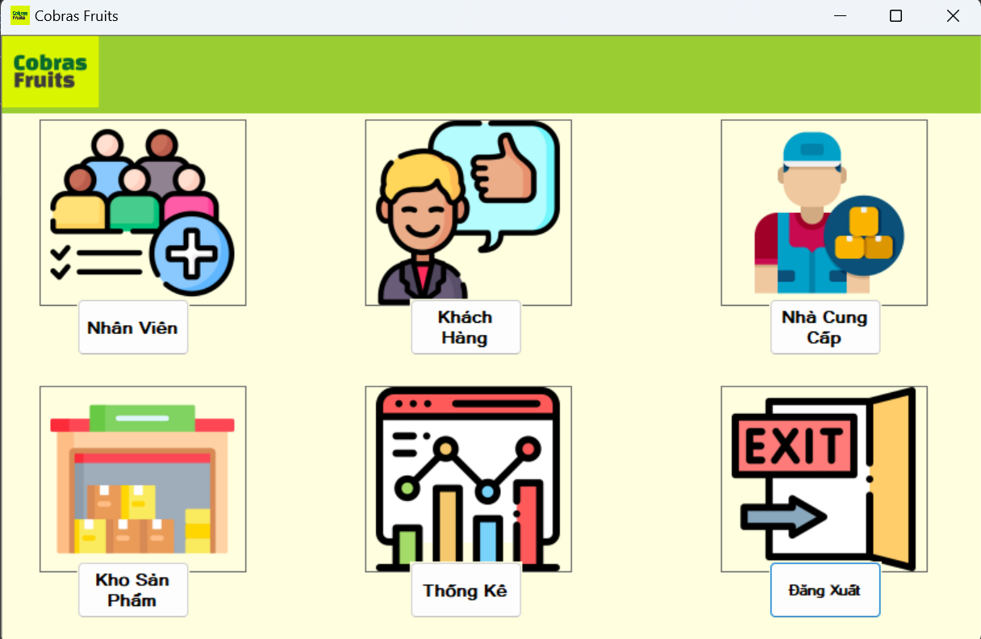

Hình 3.1. Giao diện quản lý của phần mềm quản lý bán trái cây

Giao diện homepage: Chỉ được hiển thị khi người dùng đăng nhập bằng tài khoản có vai trò là Nhân Viên. Thực hiện các chức năng như: bán hàng , thống kê doanh thu, xem hóa đơn và đăng xuất

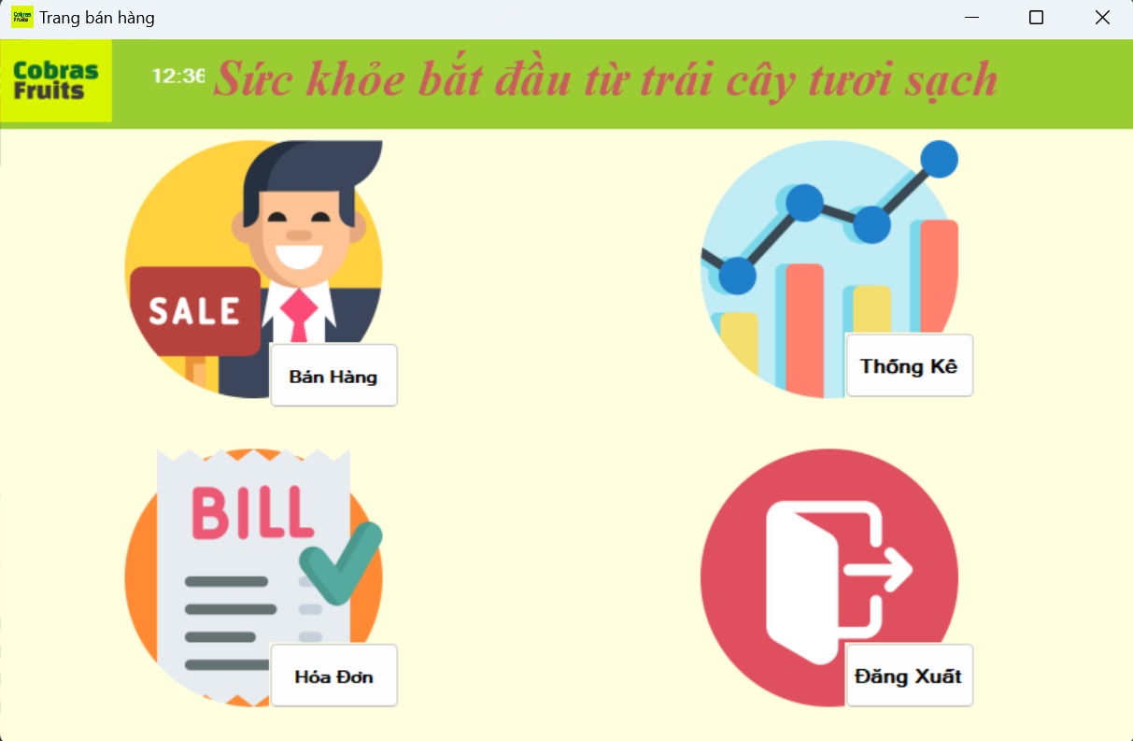

Hình 3.2. Giao diện HomePage của phần mềm quản lý bán trái cây.

### Giao diện đăng nhập

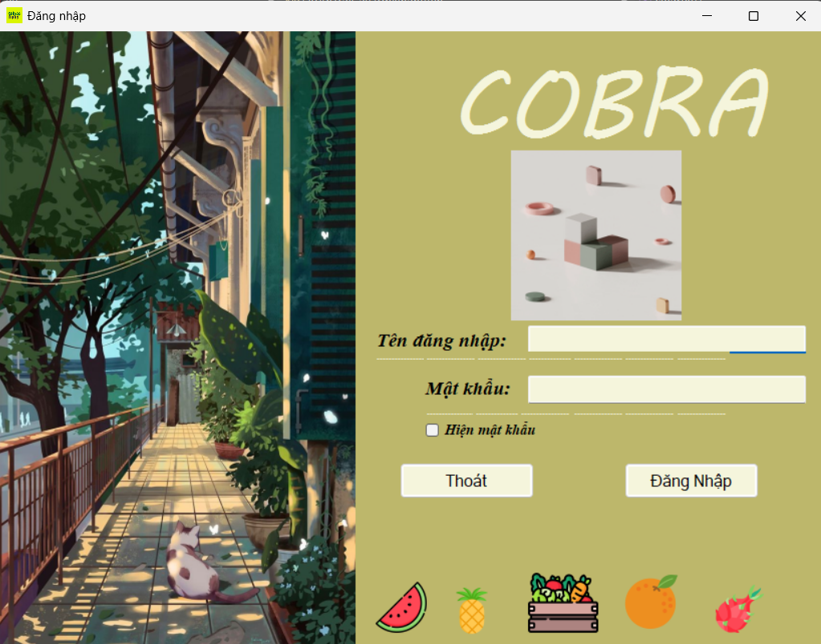

Hình 3.3.Giao diện đăng nhập

Giao diện đăng nhập dùng để giúp người dùng kiểm soát , bảo vệ hệ thống của mình , trong giao diện này sẽ có các text thông tin như tên đăng nhập , mật khẩu để người dùng có thể nhập thông tin vào và truy cập hệ thống . Các bước để đăng nhập gồm :

Nhập đúng tên đăng nhập , mật khẩu . Phải nhập đúng tên đăng nhập hoặc mật khẩu nếu không sẽ báo lỗi

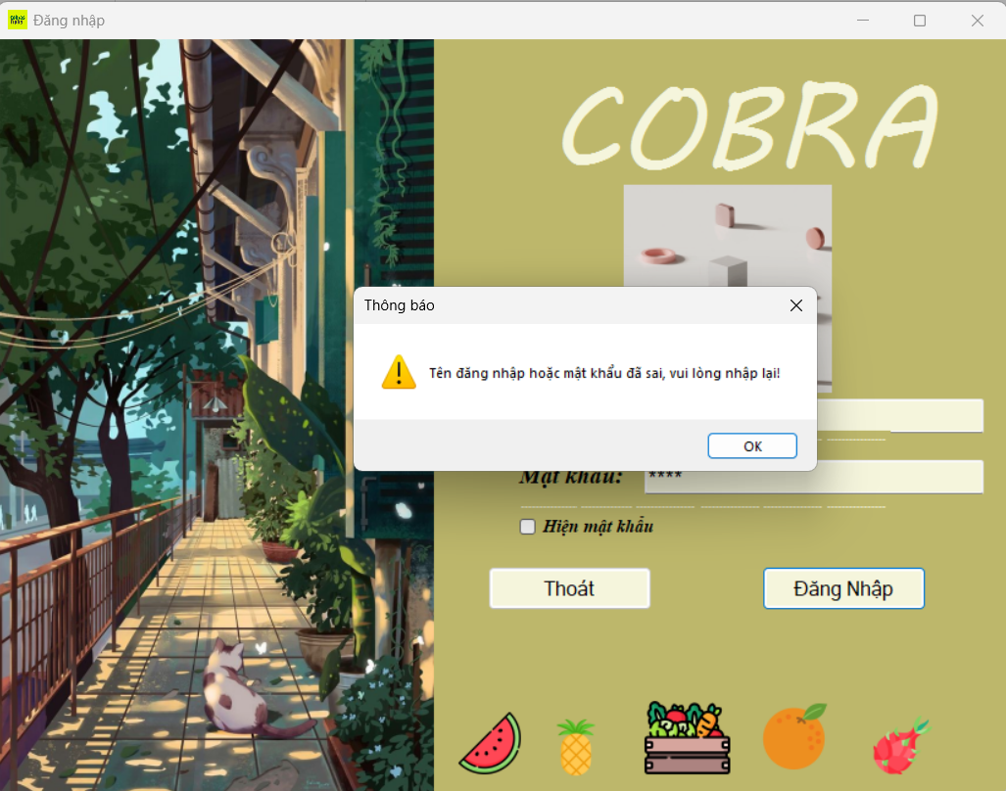

Hình 3.4. Hình ảnh khi đăng nhập sai tài khoản hoặc mật khẩu

Sau khi nhập tài khoản mật khẩu xong thì có thể tích vào nút hiện mật khẩu để xem đã nhập đúng chưa

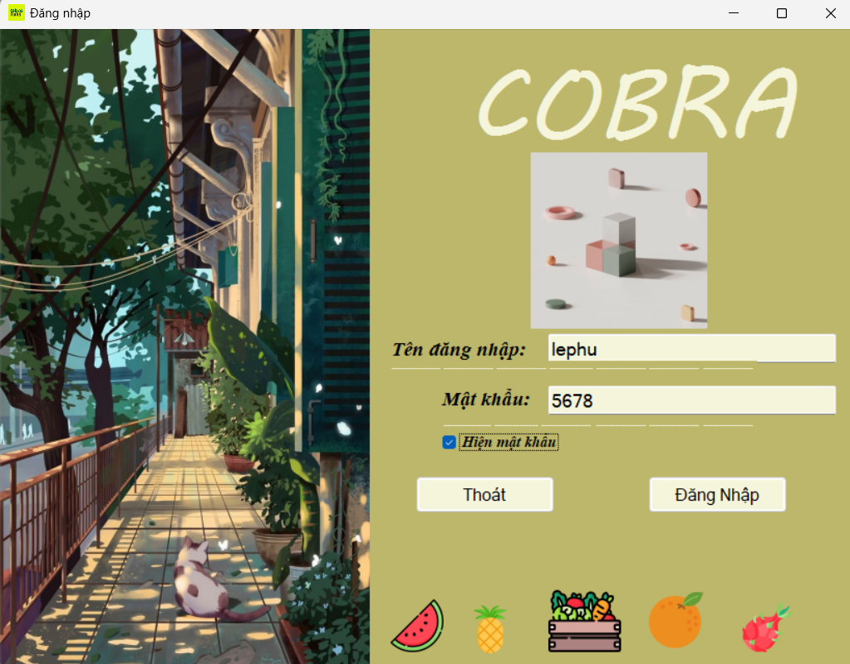

Hình 3.5. Giao diện đăng nhập có nút hiện mật khẩu

Sau khi đăng nhập đúng thì hệ thống sẽ thông báo đăng nhập thành công . Nếu là tài khoản admin thì hiện ra trang quản lý của nhân viên

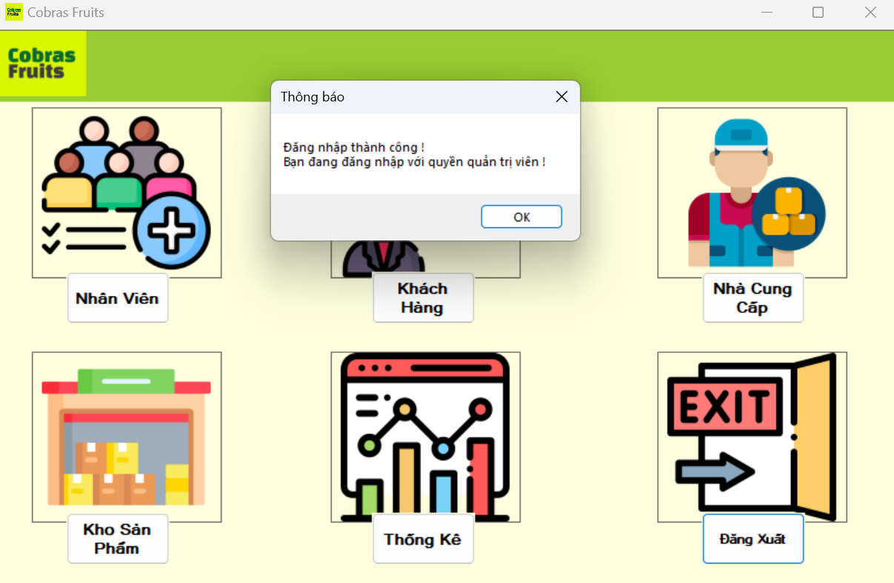

Hình 3.6. Giao diện đăng nhập với tư cách là admin

Nếu là nhân viên thì hiện ra trang bán hàng của nhân viên:

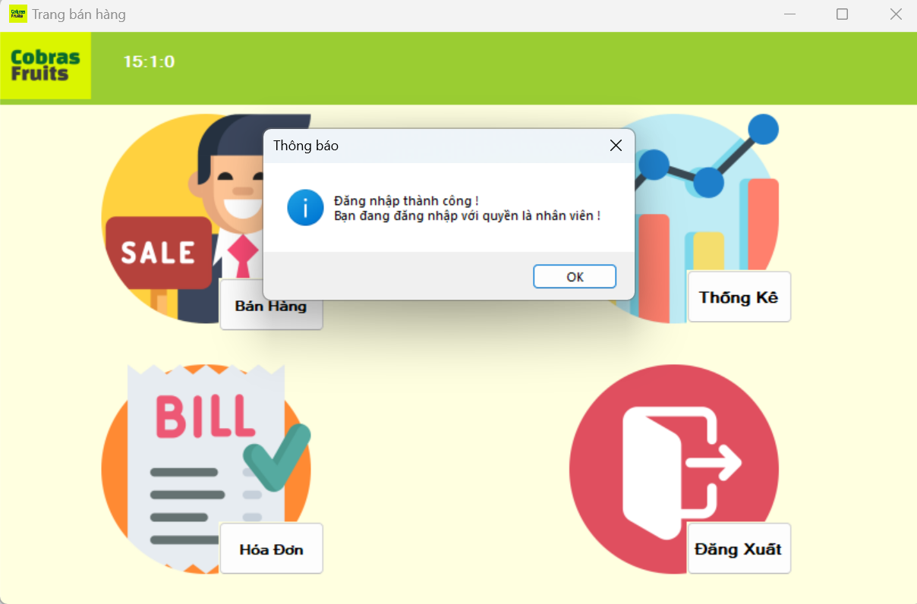

Hình 3.7.Giao diện đăng nhập với tư cách là nhân viên

### Giao diện bán hàng

Trong giao diện của trong

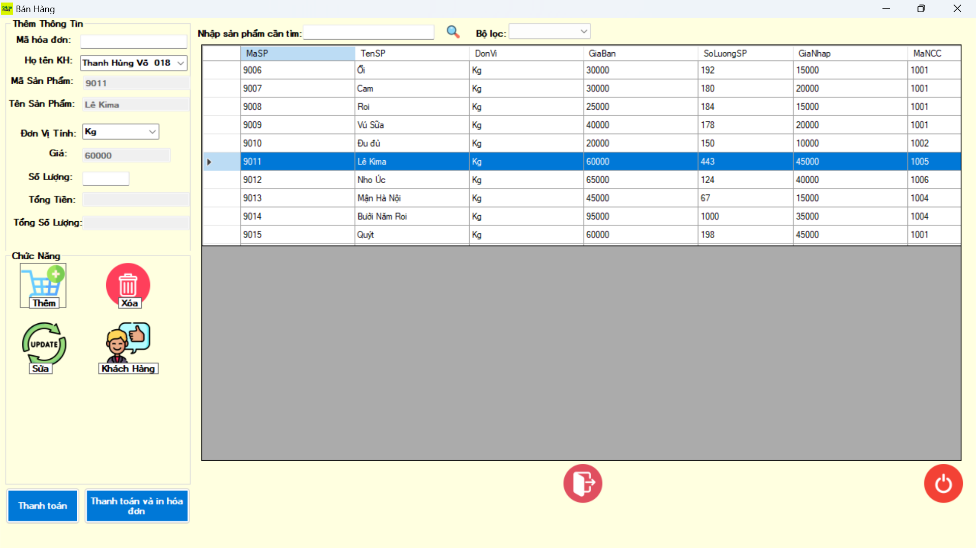

Hình 3.8. Giao diện bán hàng

Khi khách hàng đến mua hàng thì nhân viên sẽ hỏi tên và số điện thoại khách hàng để thêm tên khách hàng vào hóa đơn bán hàng .Sau khi thêm tên khách hàng thành công , nhân viên sẽ chọn nút  để trở về giao diện bán hàng , nhân viên chọn hàng hóa khách mua dựa vào mã sản phẩm in trên bao bì . Khi đã nhập đầy đủ thông tin của sản phẩm thì nhân viên sẽ nhấn vào nút 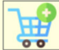 để ghi sản phẩm của khách hàng vào ô bên dưới . Nếu khách đổi ý như giảm số lượng sản phẩm xuống thì nhân viên sửa lại sản phẩm rồi nhấn nút  để cập nhật lại sản phẩm ở ô bên dưới . Nếu khách không muốn mua sản phẩm đó nữa thì nhân viên có thể xóa sản phẩm ở nút  .Nếu muốn tìm kiếm sản phẩm thì nhập tên sản phẩm và nhấn vào  để tìm kiếm sản phẩm . Sau khi đã kiểm tra chính xác sản phẩm của khách hàng qua ô 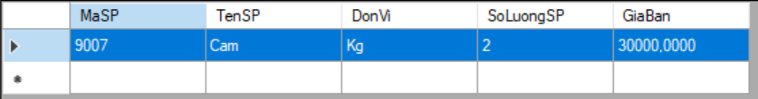 Nhân viên hỏi khách có muốn in hóa đơn không , nếu có thì nhấn vào nút Thanh toán và in hóa đơn , ngược lại thì nhấn nút thanh toán.

Nhân viên có thể đăng xuất bằng nút  sau khi kết thúc ca làm

### Giao diện khách hàng

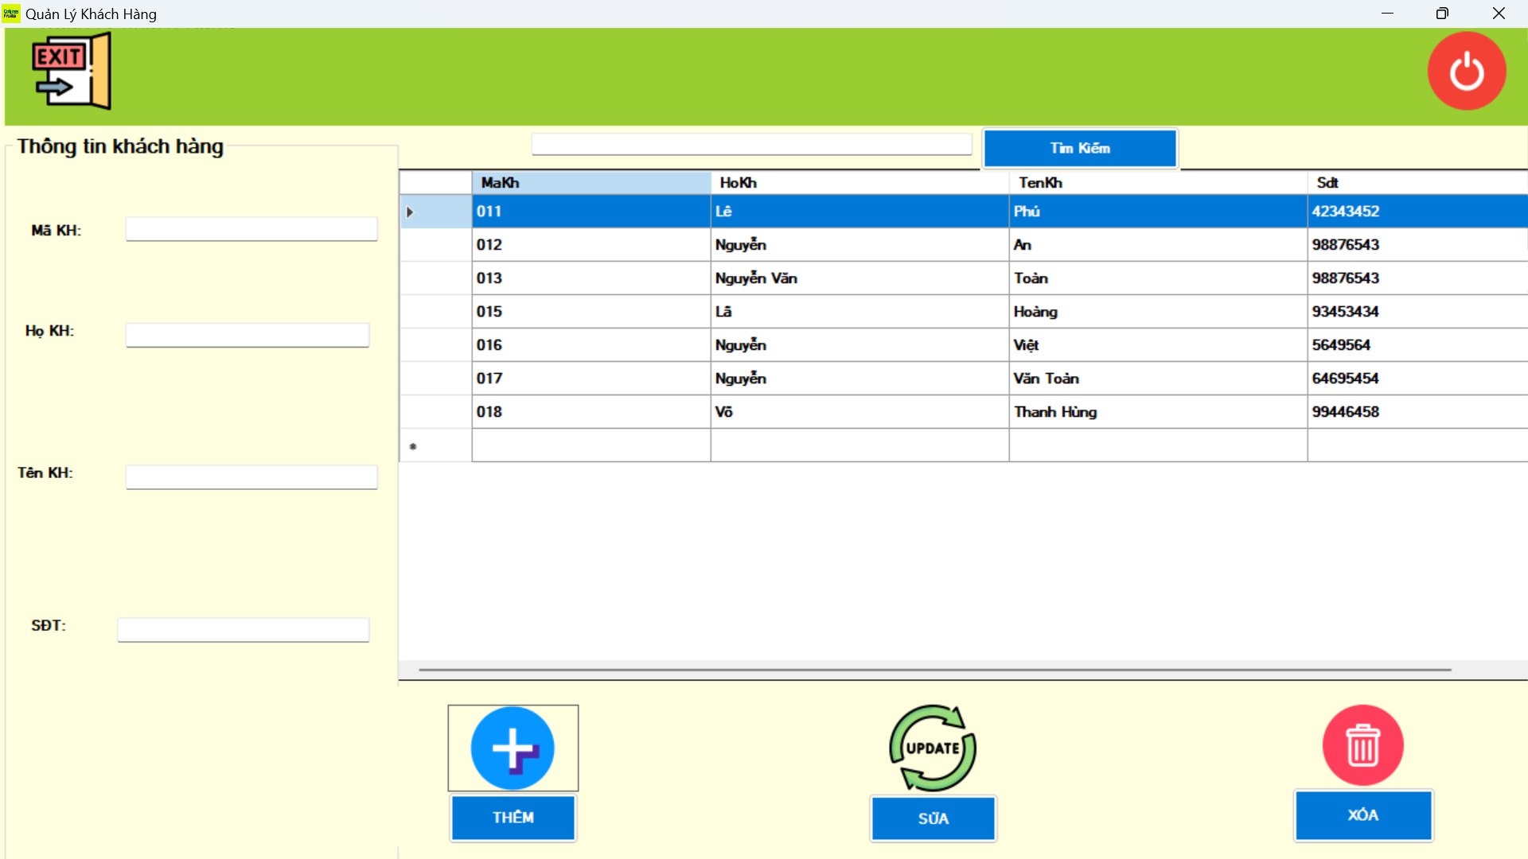

Hình 3.9. Giao diện khách hàng

Khi ta nhấn vào khách hàng bên bảng khách hàng thì sẽ hiện các thông tin lên trên các text bên dưới

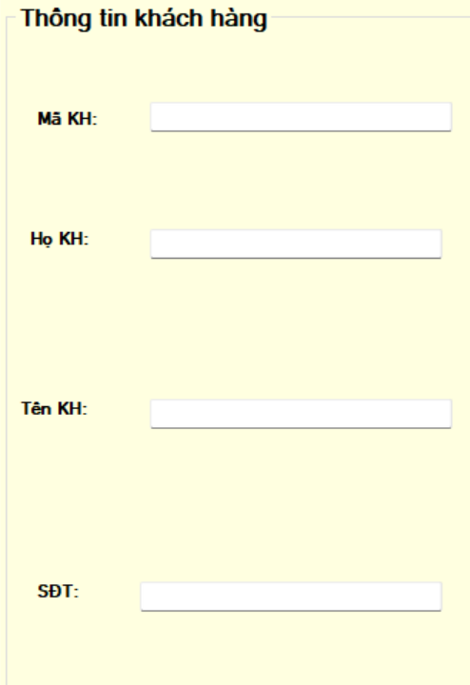

Nếu muốn thêm khách hàng vào thì nhân viên sẽ nhập các thông tin lên các text rồi nhấn nút 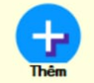 .

Nếu ta thêm mà sai thông tin thì ta sẽ sửa lại các thông tin rồi nhấn vào nút 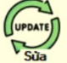để sửa.

Khi khách hàng trong 1 khoảng thời gian nhất định không đến mua hàng thì ta sẽ xóa họ đi bằng cách nhấn vào nút 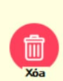 .Nếu muốn tìm kiếm khách hàng nhân viên chỉ cần nhập tên của khách hàng lên text Tìm Kiếm rồi nhấn nút . Nếu nhân viên hết ca có thể nhấn vào nút 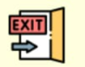 để đăng xuất tài khoản ra và nhấn nút  để trở về trang chủ .

### Giao diện quản lý

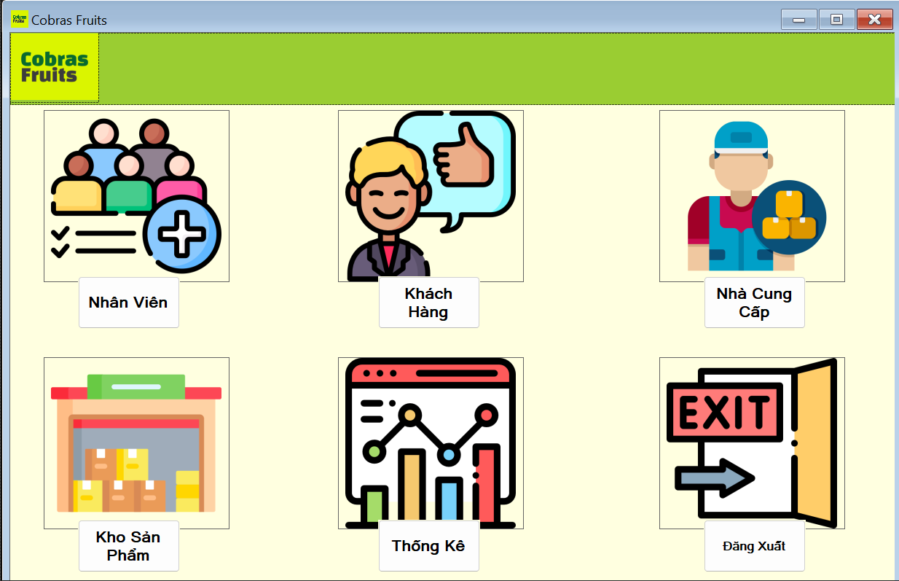

Hình 3.10. Giao diện quản lý

Trong giao diện quản lý gồm 4 chức năng chính: Quản lý nhân viên , quản lý khách hàng, quản lý nhà cung cấp , quản lý sản phẩm , thống kê và cuối cùng là nút đăng xuất.

#### Giao diện quản lý nhân viên

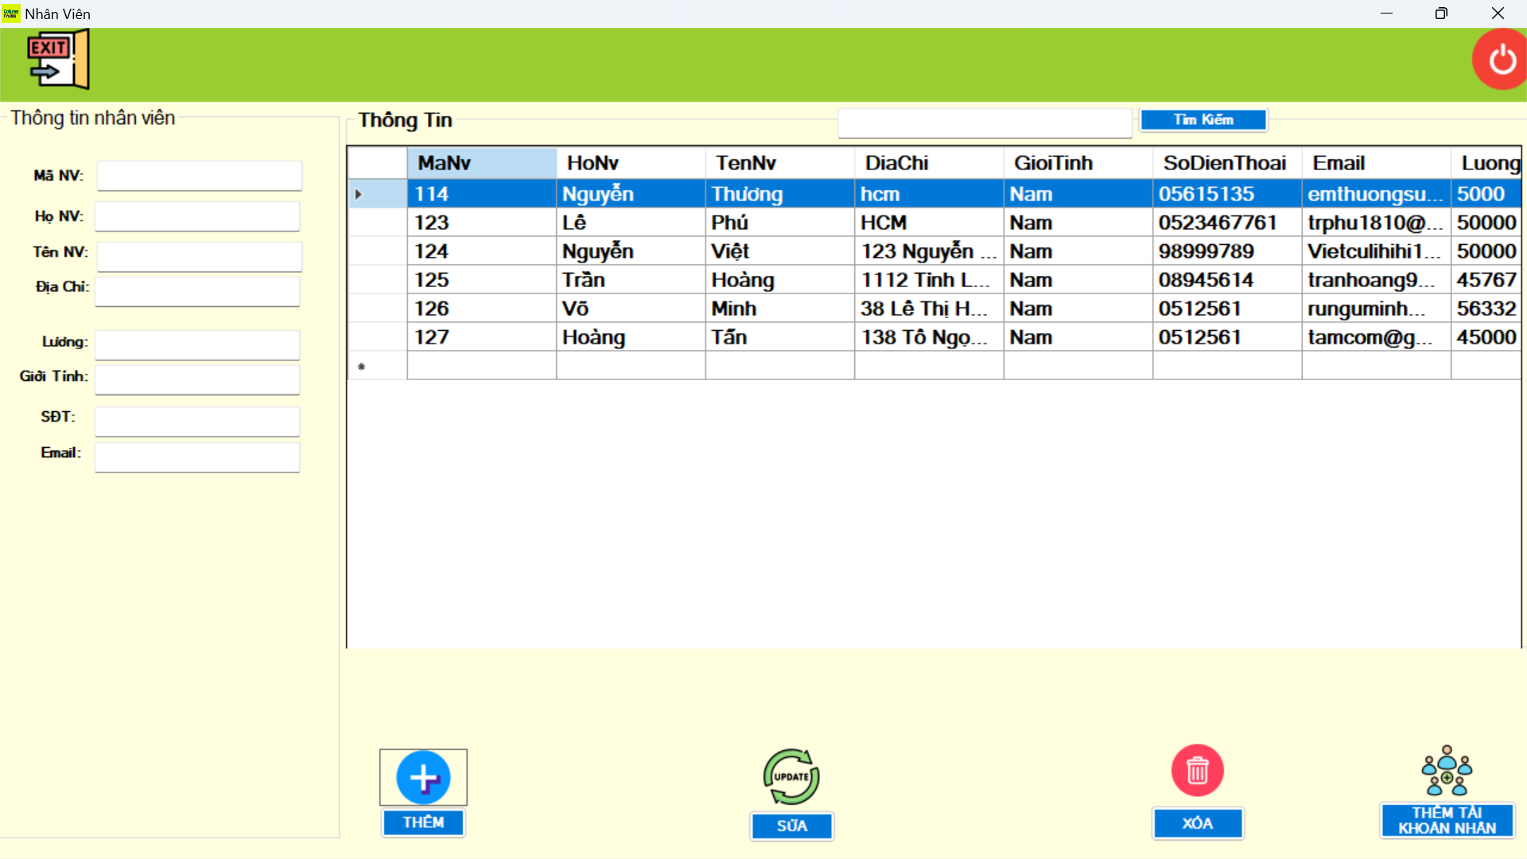

Hình 3.11. Giao diện quản lý nhân viên

Khi ta nhấn vào 1 dòng trên bảng nhân viên thì toàn bộ thông tin nhân viên sẽ được hiển thị lên các text trên để người dùng có thể dễ dàng xem thông tin nhân viên. 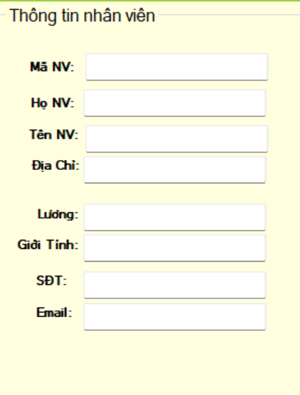

Nếu muốn thêm 1 nhân viên mới vào ta nhập đầy đủ các thông tin của nhân viên lên các text và nhấn nút Thêm . Giao diện sẽ hiện thông báo:

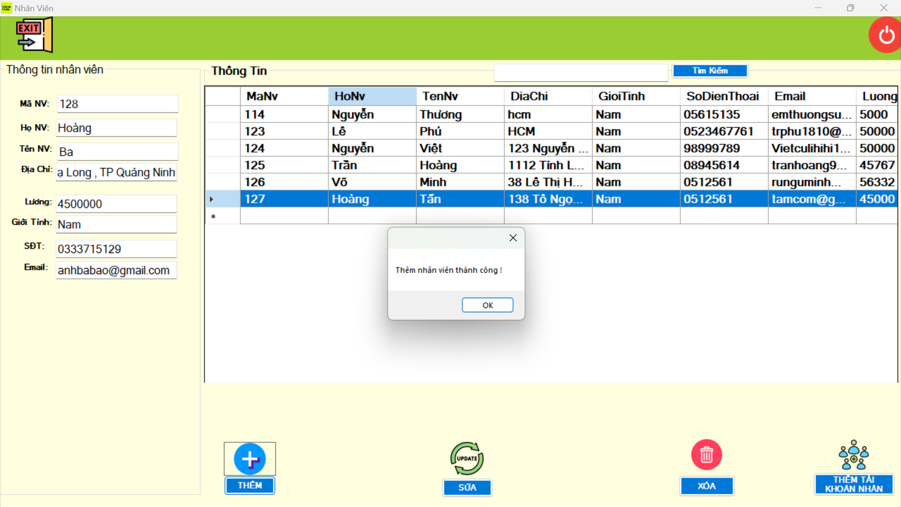

Hình 3.12.Giao diện khi thêm nhân viên thành công

Sau khi thêm nhân viên , kiểm tra lại xem đã có thêm nhân viên chưa

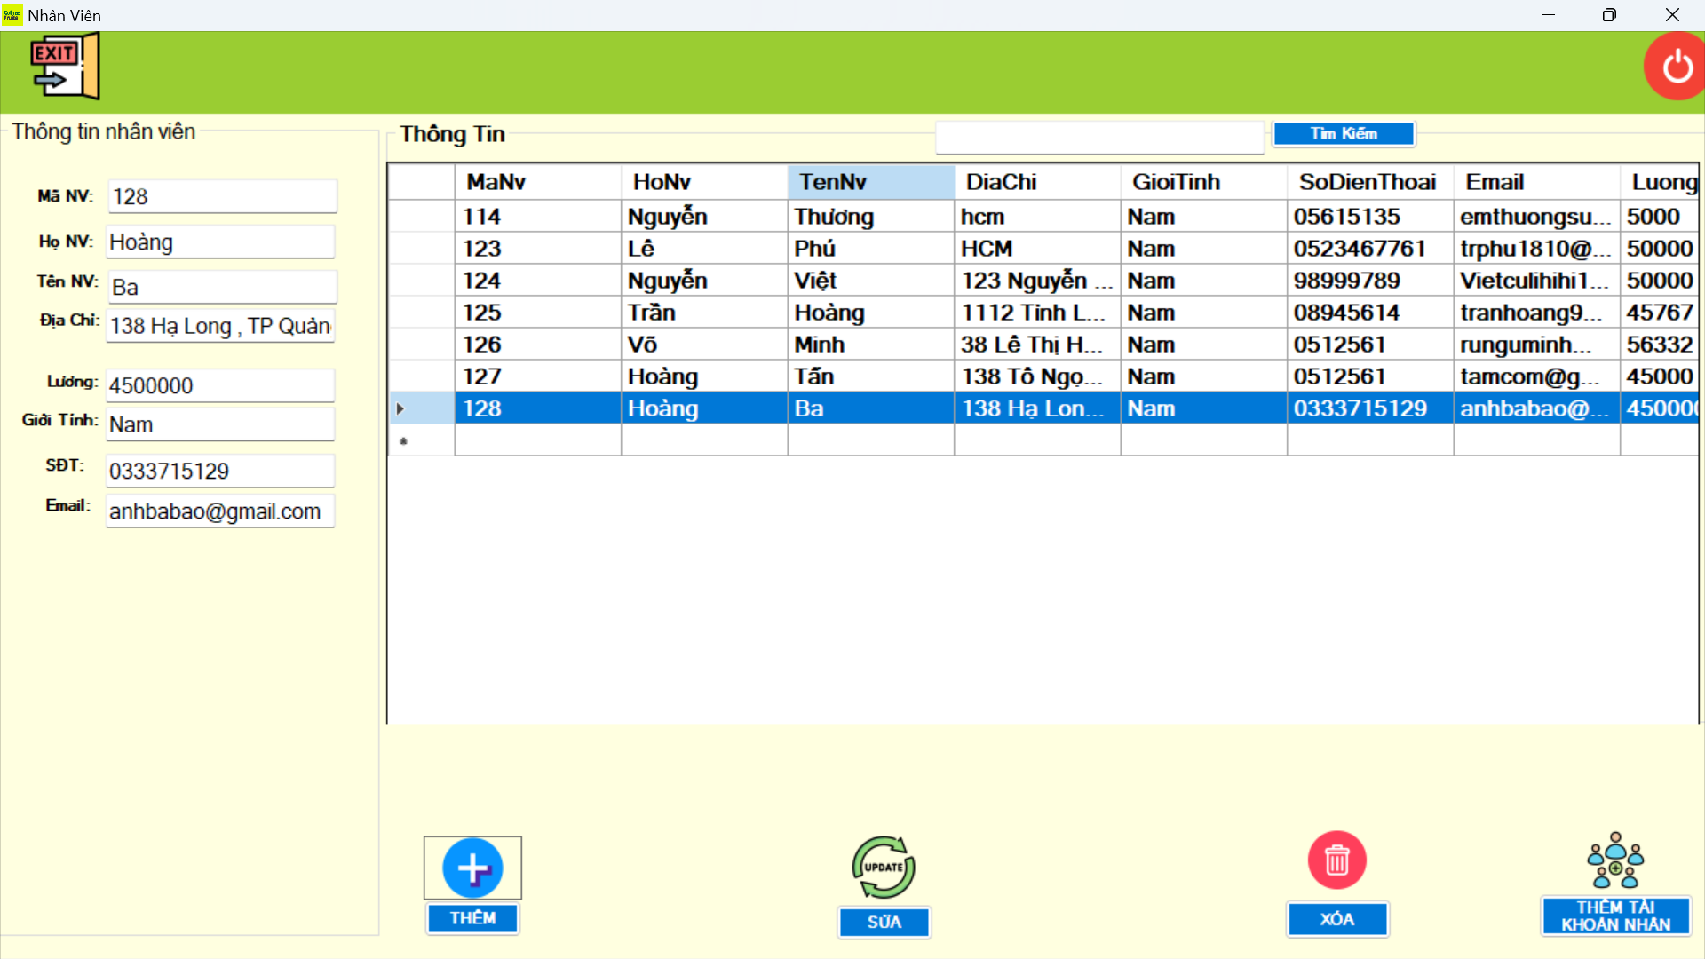

Hình 3.13. Giao diện khi đã thêm mới nhân viên

Nếu trong lúc nhập ta có lỡ nhập sai mà ta đã thêm nhân viên vào rồi thì ta có thể sửa được bằng cách sửa lại thông tin nhập sai trên text và nhấn nút Sửa để sửa lại thông tin cho đúng.

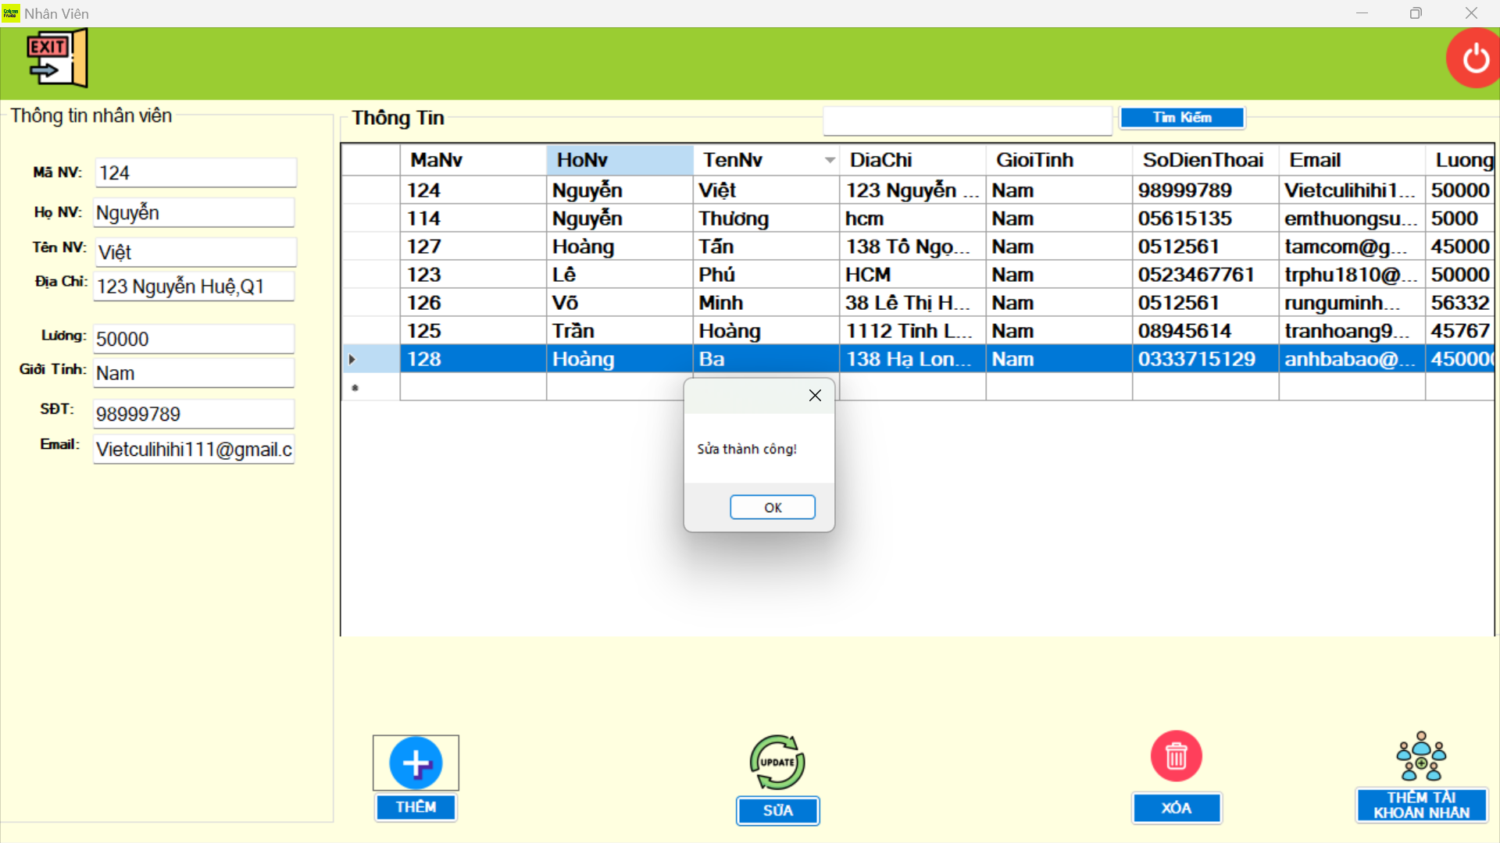

Hình 3.14. Giao diện khi sửa nhân viên

Nếu nhân viên đó đã nghỉ việc thì có thể xóa nhân viên đó khỏi danh sách nhân viên bằng cách nhấn vào nút Xóa ( lưu ý khi xóa sẽ xóa cả tài khoản nhân viên( nếu đã tạo)

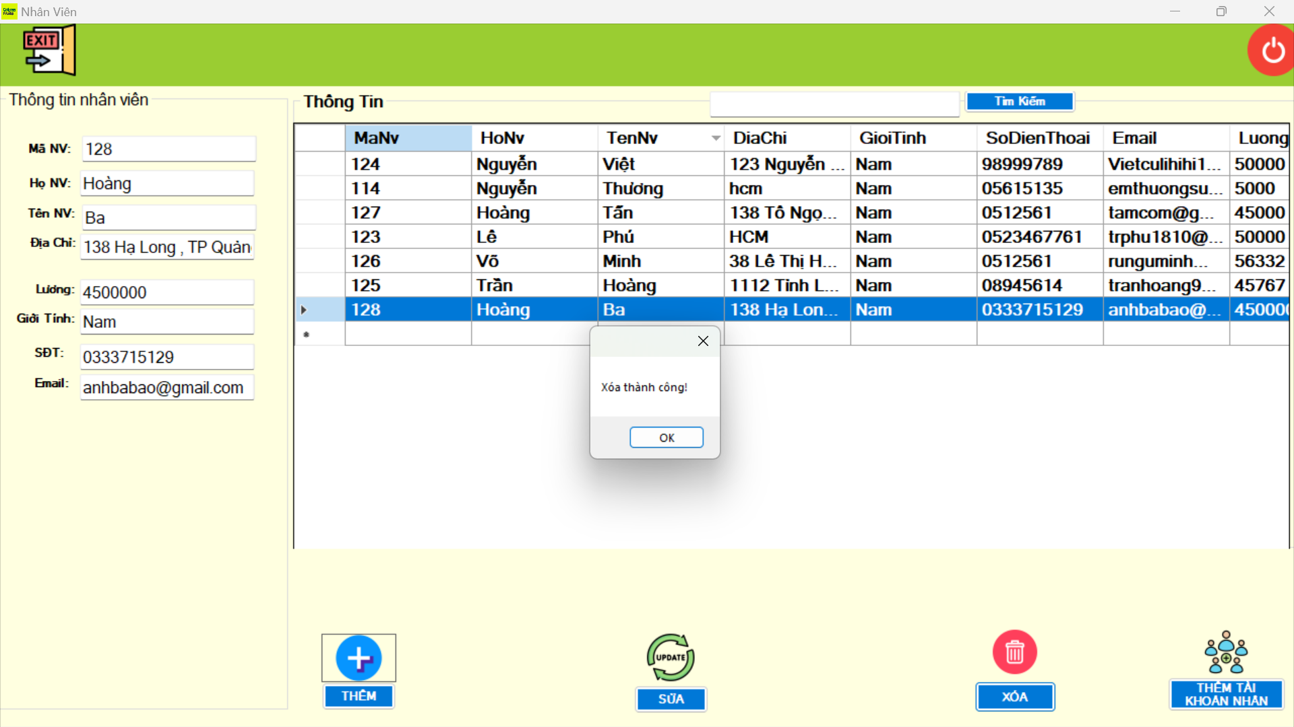

##### Hình 3.15. Giao diện khi đã xóa nhân viên

Nếu muốn thêm tài khoản đăng nhập cho nhân viên mới thì ta nhấn vào nút 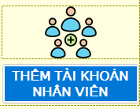để cung cấp cho nhân viên mới tài khoản .

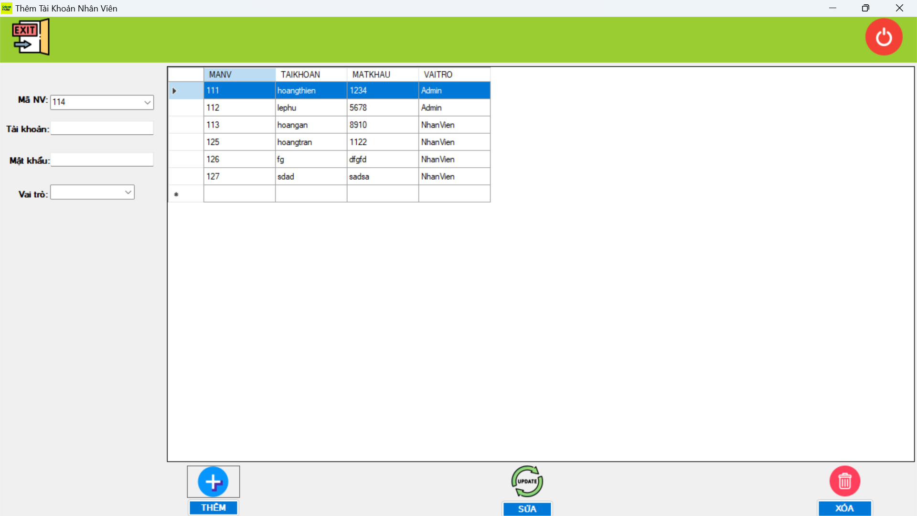

Hình 3.17. Giao diện thêm tài khoản nhân viên

Ở đây ta có thể thêm tài khoản nhân viên bằng cách nhập thông tin mà quản lý muốn tạo cho nhân viên và mã nhân viên , sau đó nhấn vào nút  để thêm tài khoản nhân viên . Lúc đó hệ thống sẽ thông báo thêm nhân viên thành công :

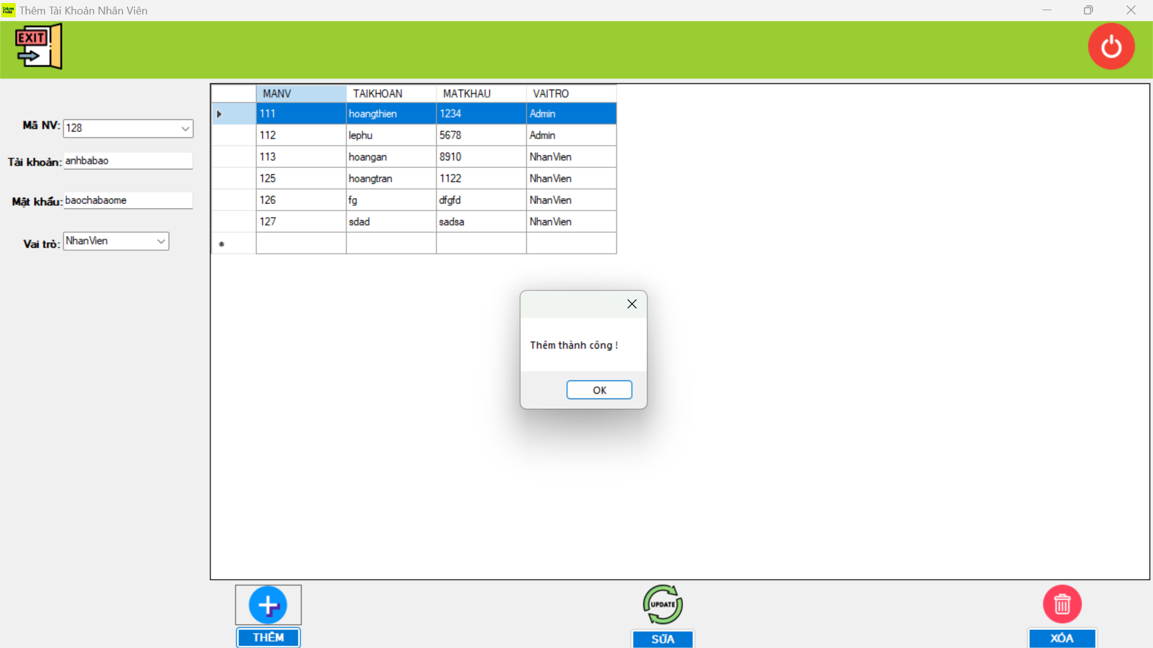

Hình 3.18. Giao diện khi thêm nhân viên thành viên thành công

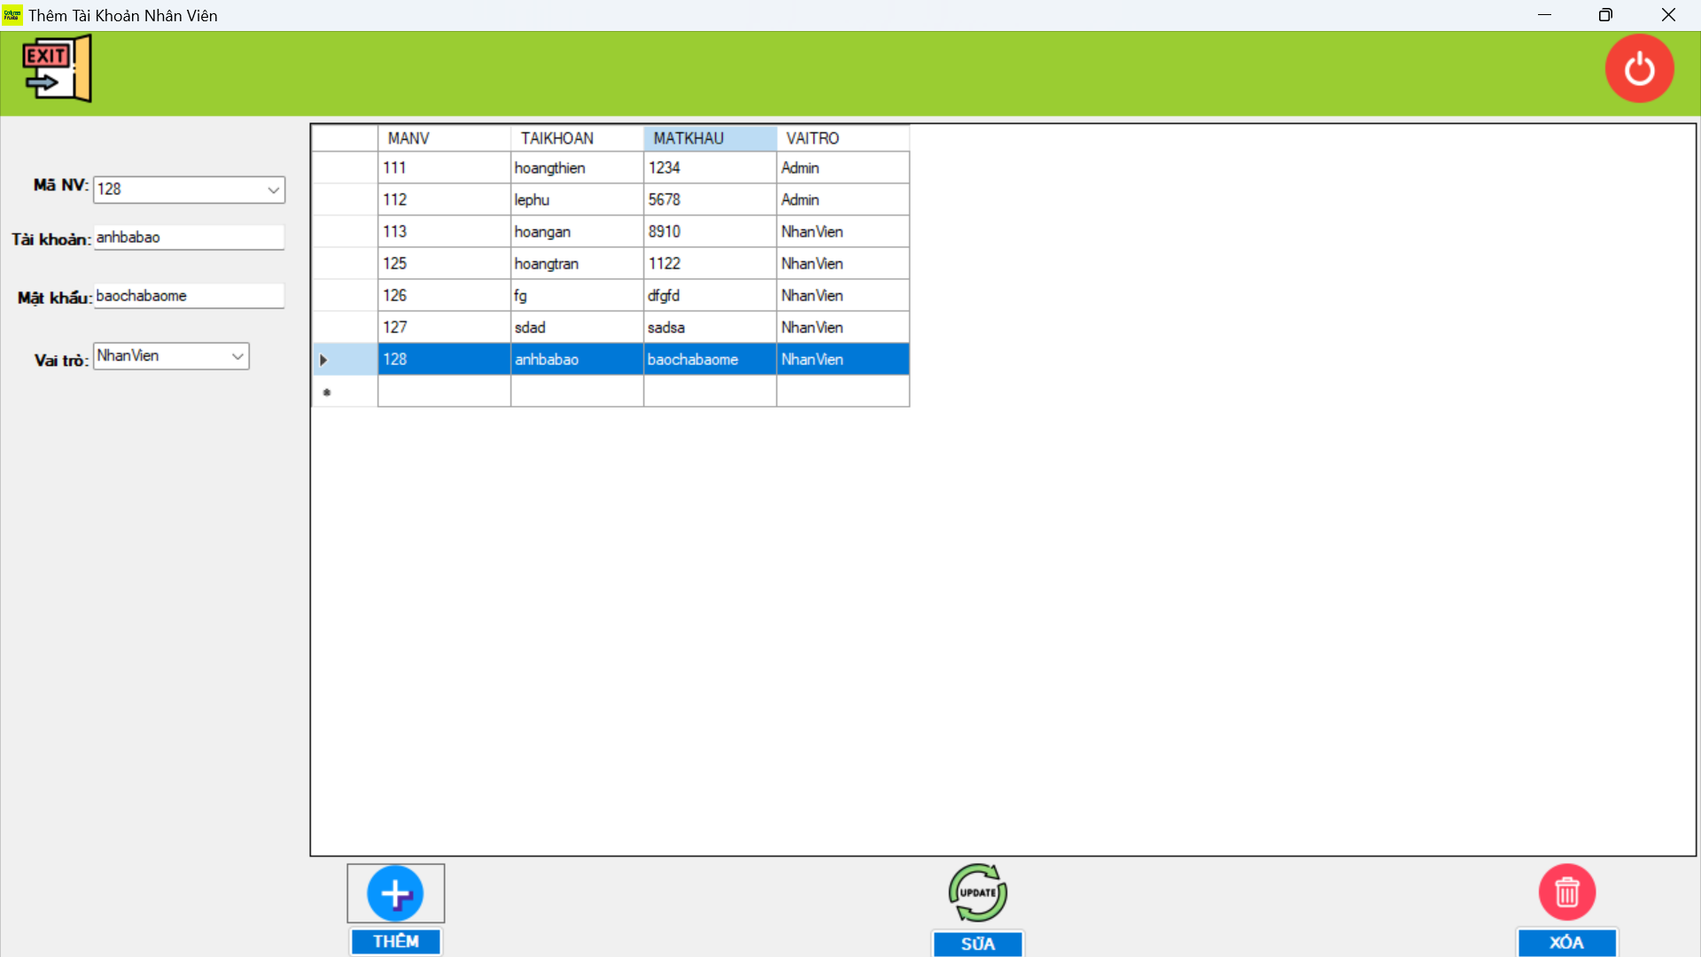

Hình 3.19. Giao diện sau khi đã thêm tài khoản nhân viên thành công

Nếu như quản lý muốn đổi tài khoản hay mật khẩu của nhân viên thì có thể sửa lại các thông tin trên và nhấn nút 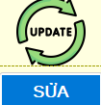 để sửa lại tài khoản nhân viên :

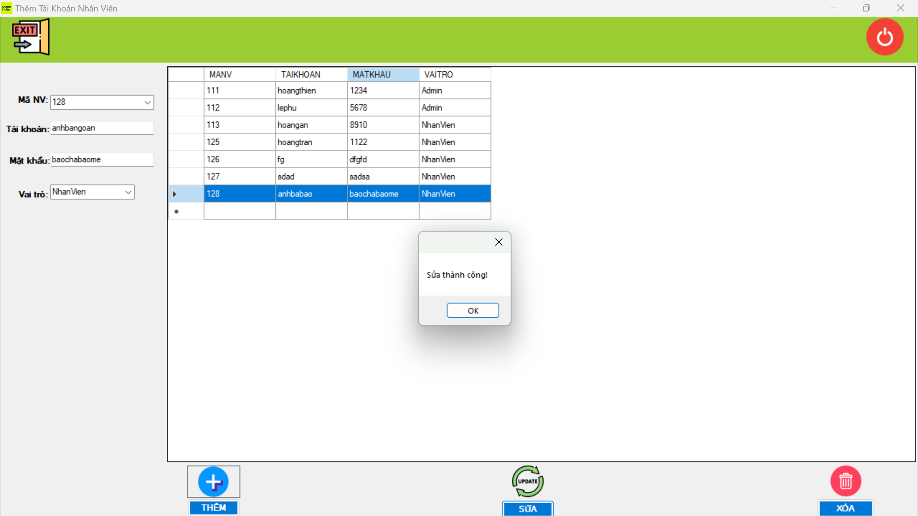

Hình 3.20.Giao diện sau khi đã sửa tài khoản nhân viên

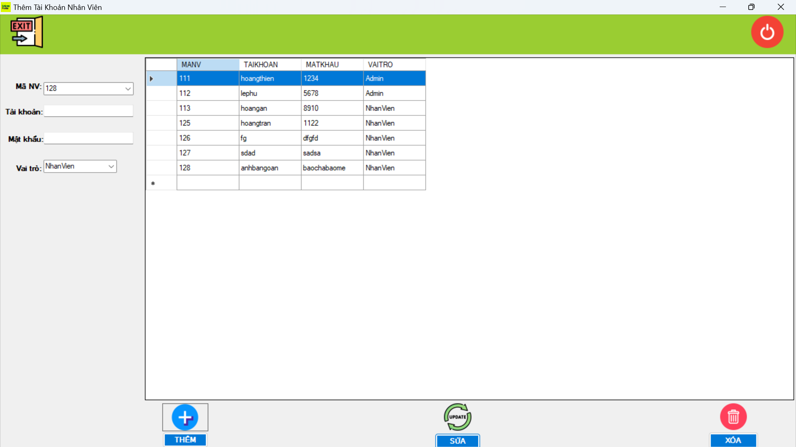

Hình 3.21. Giao diện sau khi sửa thành công nhân viên

Khi nhân viên đó nghỉ việc thì quản lý có thể xóa tài khoản đăng nhập của nhân viên đó đi bằng cách nhấn vào nút 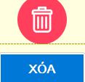 . Lúc này tài khoản đó sẽ xóa khỏi danh sách tài khoản nhân viên:

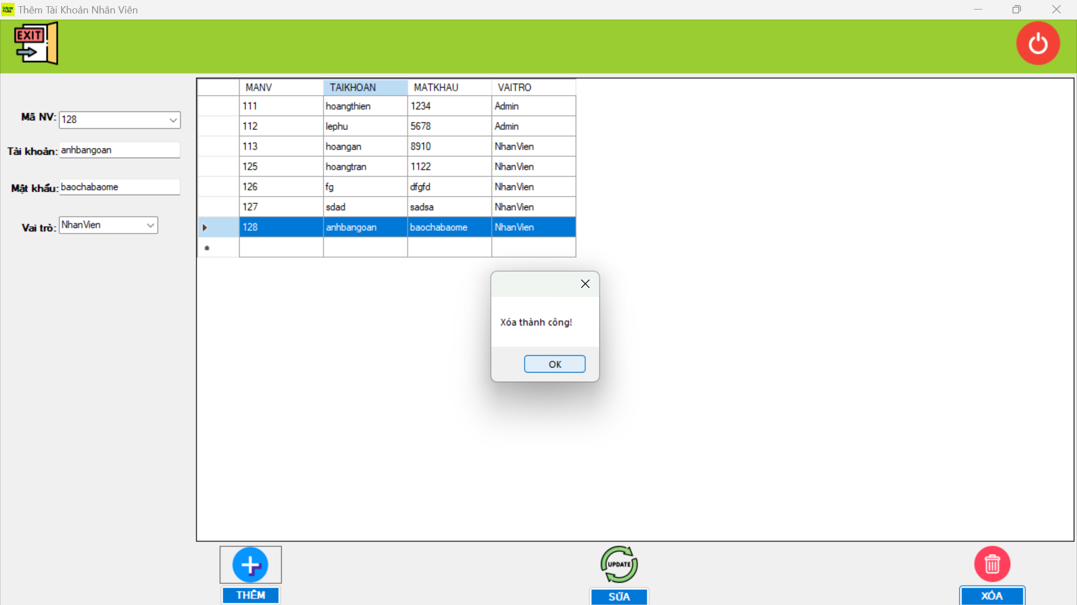

Hình 3.22. Giao diện sau xóa tài khoản nhân viên

Nếu muốn đăng xuất thì nhấn vào nút  để đăng xuất tài khoản ra và nếu muốn trở về trang chủ thì ấn nút

#### 3.2.4.2.Giao diện quản lý sản phẩm

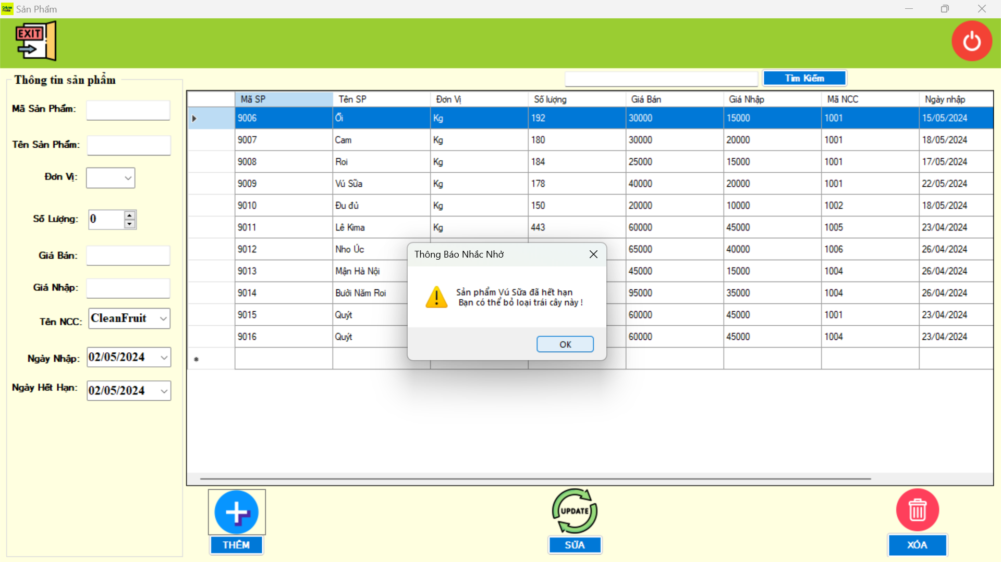

Hình 3.23. Giao diện quản lý sản phẩm

Khi mới vào giao diện quản lý sản phẩm thì sẽ hiện ra các sản phẩm đã hết hạn để người quản lý có thể xóa bỏ nó đi

Khi người dùng nhấp vào sản phẩm trên bảng sản phẩm thì sẽ hiện tất cả thông tin của sản phẩm lên các text để người quản lý có thể quản lý dễ hơn. Muốn thêm sản phẩm mới vào bảng thì quản lý chỉ cần nhập đầy đủ thông tin cần thiết trong các ô trên rồi nhấn vào nút 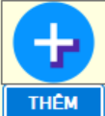 để thêm sản phẩm mới vào bảng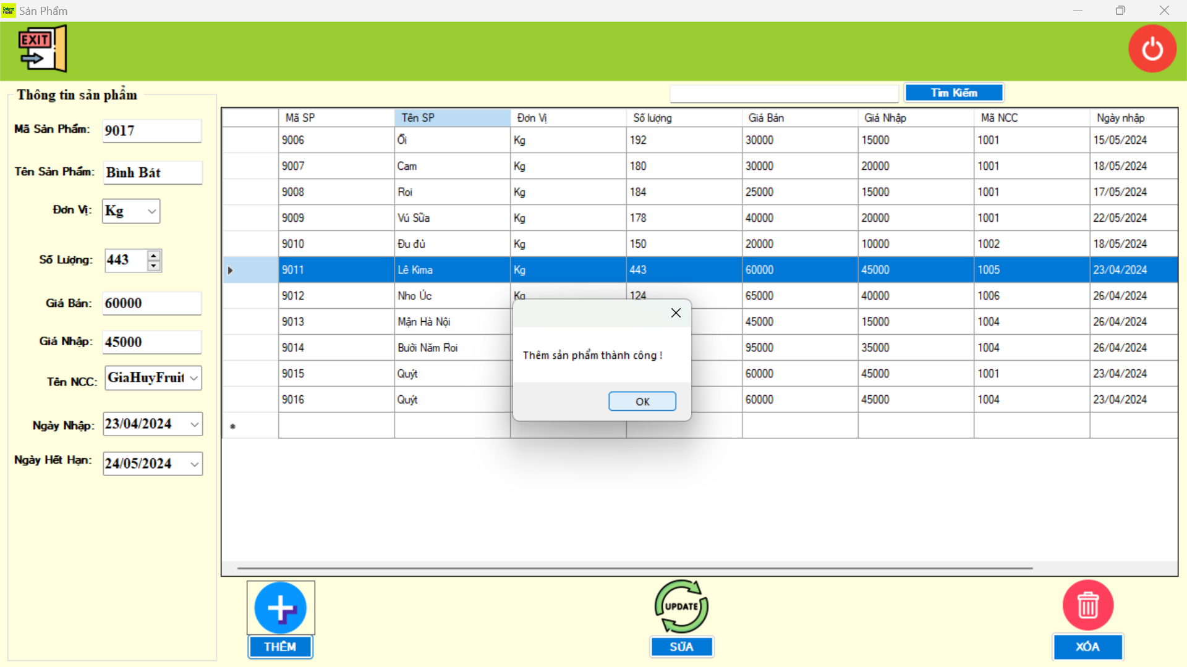

Hình 3.24.Giao diện khi thêm sản phẩm mới thành công

Sau khi thêm xong , ta có thể xem sản phẩm đã thêm vào bảng sản phẩm

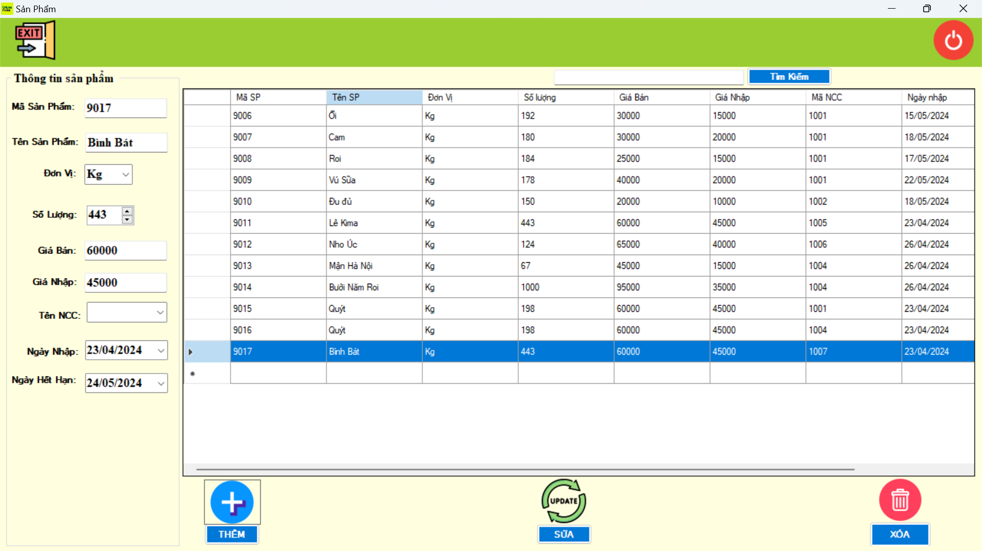

Hình 3.25.Sản phẩm đã thêm vào bảng

Nếu sau khi thêm mà số lượng không đúng thì ta có thể sửa lại dữ liệu qua nút 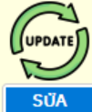 . Lúc này sản phẩm sẽ được sửa lại

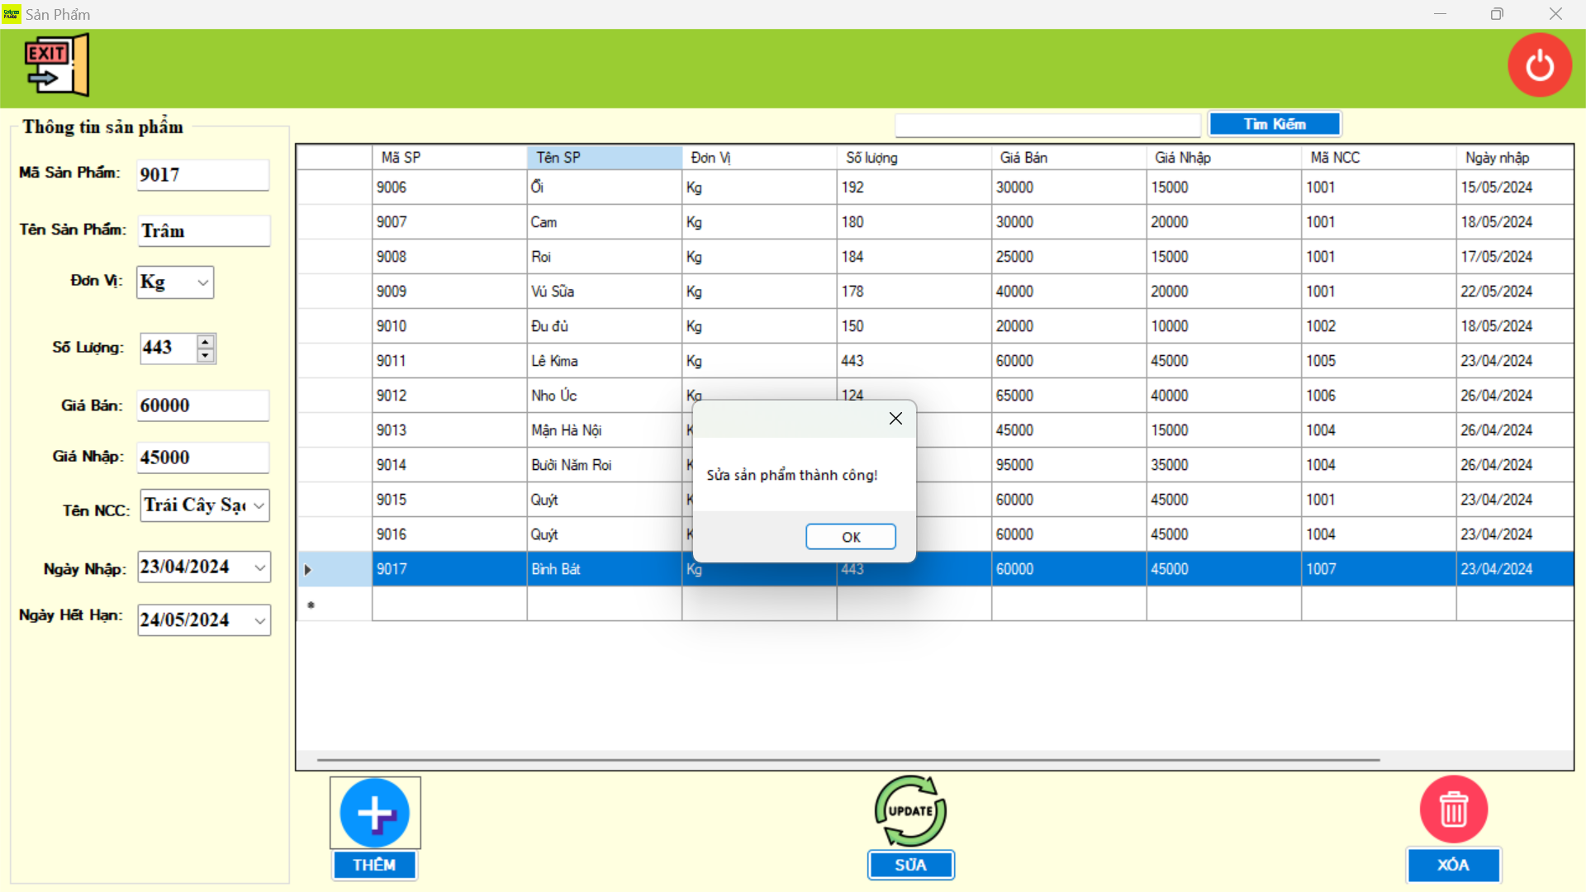

Hình 3.26. Sản phẩm đã được sửa thành công

Nếu sản phẩm đó đã hết hạn ta có thể xóa sản phẩm đó bằng cách nhấn vào nút 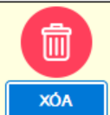

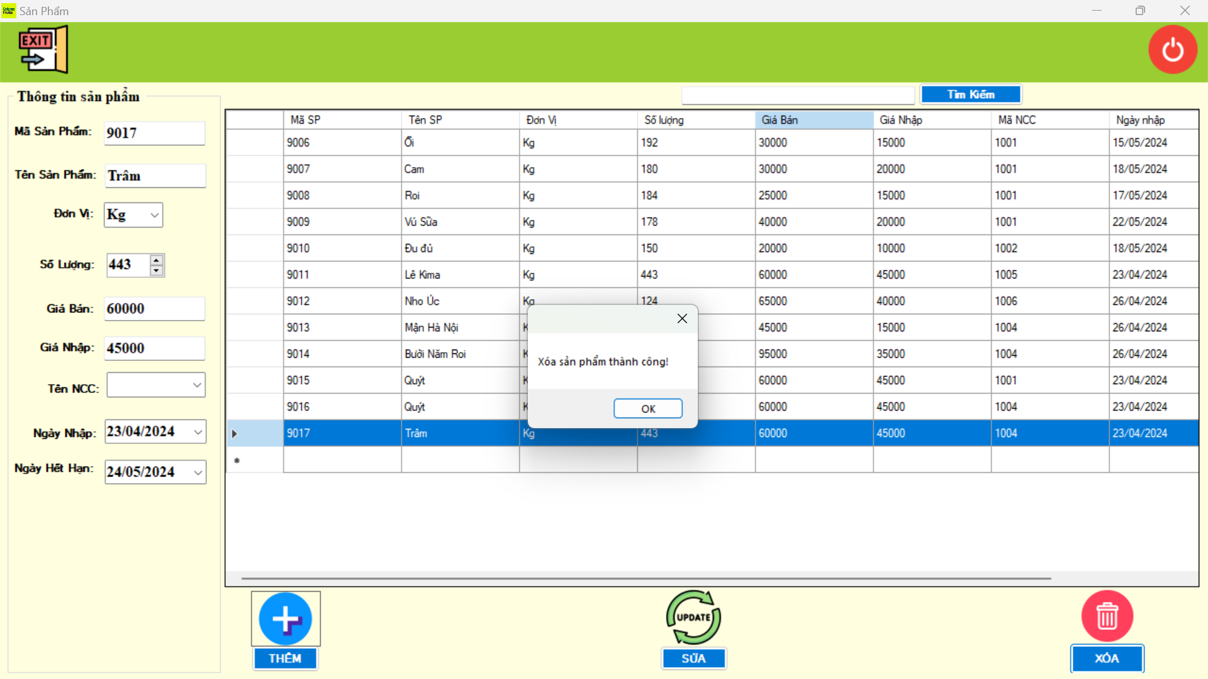

Hình 3.27. Sản phẩm đã bị xóa thành công

Lúc này sản phẩm đã hết hạn sẽ bị xóa khỏi danh sách sản phẩm .

Nếu muốn tìm kiếm sản phẩm thì nhấn vào  để tìm kiếm sản phẩm (lưu ý nhập đúng tên sản phẩm).

Nếu muốn đăng xuất thì nhấn vào nút  để đăng xuất tài khoản ra và nếu muốn trở về trang chủ thì ấn nút 

#### .Giao diện quản lý nhà cung cấp

Khi mới vào giao diện quản lý Nhà Cung Cấp thì sẽ hiện ra các nhà cung cấp đã hết hạn hợp đồng để người quản lý có thể xóa bỏ nó đi

Hình 3.28. Giao diện quản lý nhà cung cấp

Khi ta nhấn vào nhà cung cấp bên bảng nhà cung cấp thì sẽ hiện các thông tin lên trên

các text bên dưới 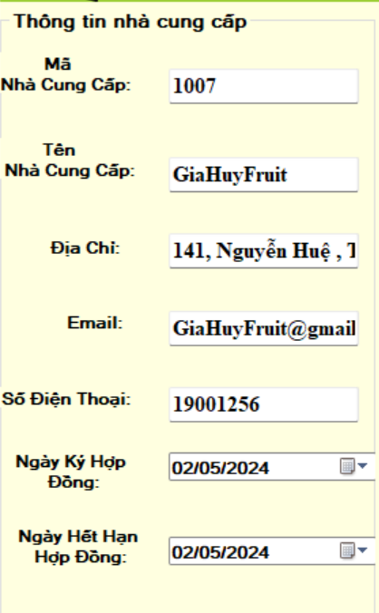 . Nếu muốn thêm nhà cung cấp vào thì quản lý sẽ nhập các thông tin lên các text rồi nhấn nút .

Nếu ta thêm mà sai thông tin thì ta sẽ sửa lại các thông tin rồi nhấn vào nút để sửa.

Khi đã hủy hợp đồng với nhà cung cấp thì ta sẽ xóa họ đi bằng cách nhấn vào nút  .Nếu muốn tìm kiếm nhà cung cấp chỉ cần nhập tên của nhà cung cấp lên text Tìm Kiếm rồi nhấn nút . Nếu quản lý muôn đăng xuất có thể nhấn vào nút  để đăng xuất tài khoản ra và nhấn nút  để trở về trang chủ .

#### Giao diện thống kê

##### Hình 3.29. Giao diện thống kê

Ở đây ta có thể xem được số liệu bán hàng ( bao gồm tổng doanh thu, tổng số lượng,tổng hóa đơn) trong ngày tháng và năm .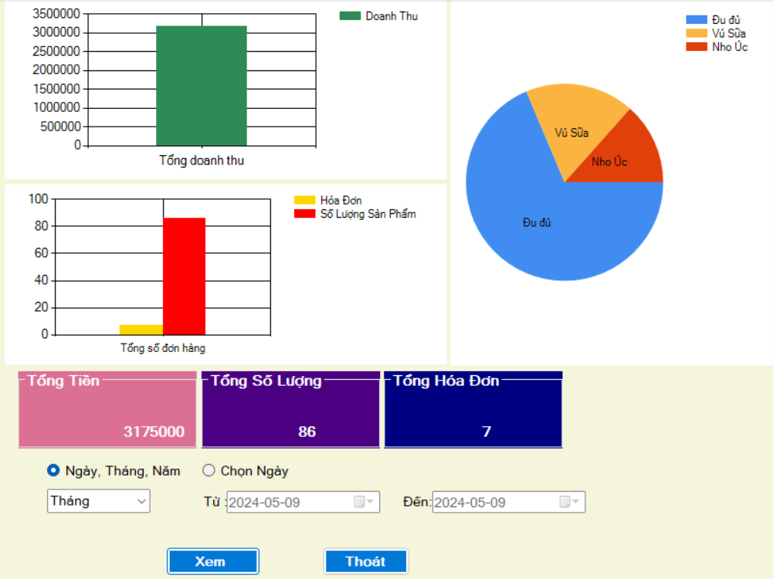

Hình 3.30. Giao diện thống kê theo ngày tháng năm

Ngoài ra , còn thống kê được top những sản phẩm bán được nhiều nhất ( top 3) để ngươi quản lý hoặc nhân viên biết được để nhập những sản phẩm đó về nhiều hơn.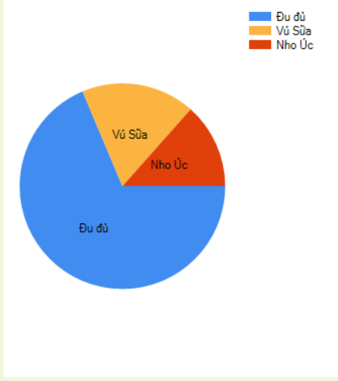

Hình 3.31. Giao diện thống kê top những sản phẩm bán chạy

Nếu quản lý muôn đăng xuất có thể nhấn vào nút  để đăng xuất tài khoản ra và nhấn nút  để trở về trang chủ .

Ngoài ra giao diện chính cũng có phần đăng xuất giúp đăng xuất 1 cách dễ dàng hơn

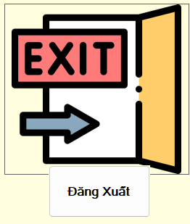

# . KẾT LUẬN

## Đánh giá.

Ưu điểm.

Mục tiêu của đề tài và những vấn đề quan trọng ban đầu đưa ra để xây dựng phần mềm quản lý cửa hàng trái cây đều đã được giải quyết tốt:

Phần mềm thiết kế đơn giản, người dùng dễ dàng sử dụng phần mềm.

Giao diện của các màn hình trong phần mềm tương đối đơn giản không gây cảm giác khó chịu đối với người dùng, không thiết kế giao diện với màu sắc sặc sỡ như một số phần mềm trên thị trường.

Sử dụng mô hình ba lớp trong việc lập trình để nâng cao tính bảo mật.

Khuyết điểm.

Bên cạnh những ưu điểm đã nêu ở trên, phần mềm quản lý cửa hàng trái cây cũng vướng phải một số khuyết điểm.

Không thể phục hồi dữ liệu sau khi người dùng xóa.

− Phải xóa dữ liệu nhiều lần, không thể xóa nhiều dữ liệu cùng một lần

Em chưa cho quản lý có thể bán hàng.

− Khách hàng chỉ lưu được chưa cho chuyển thành khách hàng thân thiết để

khuyến mãi.

− Chưa thể thêm, sữa thông tin của quản lý.

− Chưa thể cho nhân viên tự mình đổi mật khẩu khi đăng nhập.

Hướng phát triển.

Bên cạnh đó phần mềm quản lý cửa hàng trái cây có thể phát triển như sau:

− Có khả năng xử lý được tất cả các sự kiện, các lỗi ngoài ý muốn của chương

trình.

− Nâng cao tính linh động của chương trình.

− Nâng cao kỹ thuật lập trình và hoàn chỉnh các phần còn thiếu theo hướng chuyên nghiệp, khả năng áp dụng thực tế cao.

− Xây dựng so sánh doanh thu qua các năm.

− Xây dựng các khách hàng có thể thành khách hàng thân thiết cho cửa hàng.

− Phát triễn tính nâng thanh toán bằng thẻ tín dụng, tăng tính tiện ích.

− Tính nâng tạo báo cáo thống kê để cửa hàng đưa ra quyết định kinh doanh hiệp quả.

− Dữ liệu được bảo mật tốt hơn.

# : ĐÁNH GIÁ PHÂN CÔNG

## Phân công công việc

|  |  |  |
| --- | --- | --- |
| STT | Họ và tên | Nhiệm vụ |
| 1 | Lê Trọng Phú | Làm các form : Sản Phẩm, Khách Hàng,ThemTKKH,Hóa Đơn, Bán Hàng, Đăng Nhập  Kiểm tra lỗi và chạy thử phần mềm và file báo cáo  Vẽ UseCase |
| 2 | Nguyễn Hoàng Thiện | Tạo và thiết kế database.  Lên ý tưởng và thiết kế các giao diện cho hệ thống  Làm các form : Nhân Viên, ThemTKNV,Thống Kê, Nhà Cung Cấp, Bán Hàng  Làm file báo cáo đồ án |

Bảng 5.1.Bảng phân công